PROTOCOLO DE EXAMEN PRÁCTICO EN VÍA PÚBLICA

Destinado al aspirante de la Licencia de Conducir Clase B.1

**AUTORIDADES**

**Jefe de Gobierno**

Horacio Rodríguez Larreta

**Secretaria de Transporte y Obras Públicas**

Maria Manuela Lopez Menendez

**Subsecretaria de Planificación de la Movilidad**

Lucila Capelli

**Directora General de Diseño e Implementación**

Clara Sanguinetti

**Gerente Operativo de Educación y Convivencia Vial**

Pablo La Spina

**ÍNDICE**

1. **PRESENTACIÓN**
2. **OBJETIVO DEL EXAMEN PRÁCTICO EN VÍA PÚBLICA**
3. **CONSIDERACIONES GENERALES**
4. **REGLAS DE OBSERVANCIA OBLIGATORIA PARA LOS ASPIRANTES DURANTE LA EVALUACIÓN PRÁCTICA**
5. **ETAPAS DEL EXAMEN PRÁCTICO EN VÍA PÚBLICA**
   * **ETAPA I: COMPROBACIONES PREVIAS**
   * **CRITERIOS DE EVALUACIÓN DE LA ETAPA I**
   * **ETAPA II: CIRCULACIÓN EN TRÁNSITO**
   * **CRITERIOS DE EVALUACIÓN DE LA ETAPA II**
   * **ETAPA III: ESTACIONAMIENTO PARALELO**
   * **CRITERIOS DE EVALUACIÓN DE LA ETAPA III**
6. **FORMA DE EVALUACIÓN**
7. **FICHA DE EVALUACIÓN**
8. **ANEXO I**
9. **ANEXO II**
10. **ANEXO III**

**PRESENTACIÓN**

El presente documento tiene por objetivo establecer los procedimientos de observancia obligatoria establecidos en el examen práctico en vía pública para la obtención de la licencia de conducir clase B.1 y orientar al futuro aspirante sobre los mismos.

El examen práctico en vía pública se desarrollará en el ámbito y la jurisdicción de la Ciudad Autónoma de Buenos Aires. Se encuentra analizado y diseñado bajo modelos de examen de países referentes en la materia, y ha sido contemplado bajo estrictas medidas de seguridad que incluyen áreas urbanas de examen con circuitos definidos y señalizados, vehículos identificados y con pedalera auxiliar o doble comando. Esta nueva modalidad busca alcanzar estándares internacionales y niveles óptimos de evaluación, por lo que se lo estandarizó, volviéndolo lo más transparente y objetivo posible.

Al desarrollar el examen práctico en vía pública se mejora la finalidad del mismo, ya que no sólo se evalúan las capacidades y destrezas necesarias para la conducción y maniobrabilidad de un vehículo, sino que también se incorpora la perspectiva de una adecuada convivencia vial, entendiendo que ésta forma parte fundamental del proceso de formación de un/a futuro/a conductor/a, en particular, y de la seguridad vial, en general.

El proceso de obtención de la licencia de conducir le permite al Estado conocer si una persona tiene idoneidad y cuenta con las condiciones psicofísicas para hacerlo. El examen práctico es una herramienta que permite evaluar si la persona conoce y muestra un verdadero respeto por la normativa vial vigente, si logra una adecuada convivencia en el espacio vial con otras personas usuarias y, además, le permite al aspirante tomar un verdadero conocimiento sobre su formación, haciendo foco no sólo en el manejo del vehículo y la realización de maniobras, sino en la correcta conducción de un vehículo en la vía pública, con toda la responsabilidad que eso implica.

**OBJETIVO DEL EXAMEN PRÁCTICO EN VÍA PÚBLICA**

La evaluación de cualquier aspirante debe reflejar un dominio mostrado para controlar el vehículo y conducir en tránsito de forma segura. Durante la misma, la persona que examina, debe prestar especial atención a si el/la aspirante demuestra tener o no una actitud prudente y con sentido de responsabilidad al conducir conforme lo establecido en el material de lectura obligatoria para la obtención de la licencia de conducir. La evaluación debe enfocarse en una adecuada conducción, segura y solidaria con el entorno vial, poniendo en especial atención a las personas usuarias más expuestas y vulnerables, anticipándose a sus movimientos.

Se evalúan las habilidades del/la aspirante en relación a los siguientes aspectos:

* Reconocimiento del vehículo, ergonomía en la conducción y elementos de seguridad:
  + acelerador, freno, freno de mano, dirección, embrague, caja de cambios
  + sistema de iluminación e instrumental
  + uso del cinturón de seguridad, espejos retrovisores y apoyacabezas
  + posición de manejo frente al volante y en el asiento
* Control del vehículo: frente a diferentes vías, velocidades, estado de la calzada y del tránsito.
* Observación: directa y a través de los espejos retrovisores, con visión a corta, media y larga distancia.
* Prudencia: frente a prioridades de paso y maniobras como cruces, giros, cambio de carril y sobrepasos.
* Posicionamiento en la calzada: en cuanto al centro del carril, su mantenimiento, uso del carril de acuerdo a la velocidad desarrollada y sobrepasos .
* Distancias de seguridad: en relación al vehículo que lo precede y de los que están al lado; también de otras personas usuarias de la vía como bicicletas y peatones.
* Velocidad: cumplimiento del límite máximo y mínimo; adaptación de la velocidad a las condiciones climáticas[1], del tránsito y de la calzada (velocidad precautoria).
* Semáforos, señales de tránsito y señalización especial: semáforos vehiculares; órdenes dadas por la autoridad de control de tránsito; carteles con señales de tránsito (reglamentarias y preventivas) y demarcaciones horizontales; señales transitorias.
* Frenado y detención: reducción oportuna de la velocidad, frenado y detención adecuados a las circunstancias; evitar frenadas bruscas o de pánico.

Cualquiera persona que conduzca un vehículo automotor debe tener en todo momento conocimientos, habilidades y comportamientos para que puedan:

* Reconocer los peligros del tránsito y evaluar su gravedad.
* Tener completo dominio del vehículo, para no causar situaciones peligrosas y ser capaz de reaccionar rápida y eficazmente al verse involucrada.
* Respetar las normas de circulación y, en particular, las disposiciones destinadas a prevenir incidentes y colaborar con un tránsito fluido.
* Tener en cuenta y evitar todos los factores que pueden influir negativamente (alcohol, cansancio, alteraciones visuales, etc.), quedando así en plena posesión de todas las facultades necesarias para garantizar la seguridad en la conducción.
* Contribuir a la seguridad vial de todas las personas usuarias de la vía pública, especialmente de aquellas más expuestas y vulnerables, mostrando el debido respeto por los demás.

**CONSIDERACIONES GENERALES**

Para la realización de la evaluación práctica en vía pública, se deben de tener en cuenta los siguientes lineamientos generales:

* La Secretaría de Transporte y Obras Públicas de la Ciudad Autónoma de Buenos Aires (SECTOP) o el organismo que en el futuro la reemplace deberá estipular circuitos dentro de un área urbana para desarrollar el examen práctico en vía pública.
* La Dirección General Habilitación de Conductores (DGHC) o el organismo que en el futuro la reemplace deberá contar con una flota vehicular, recursos humanos y equipamiento para el desarrollo de la prueba.
* El vehículo utilizado para la evaluación práctica de manejo en vía pública para la clase (B.1) deberá estar equipado con un sistema de doble comando o pedalera doble (freno y embrague) ubicada en el habitáculo del acompañante.
* Para acceder a la categoría B.1 el/la aspirante no debe encontrarse dentro de los impedimentos para la conducción que establece la norma, como son, tener menos de dieciocho (18) años de edad. Por excepción, podrá aceptarse a personas de diecisiete (17) años de edad, siempre que cumplan con los requisitos contemplados en el artículo 3.2.8 f) del Código de Tránsito y Transporte de la Ciudad de Buenos Aires (Ley 2.148).
* El/la aspirante no debe presentar signos de haber ingerido alcohol o de encontrarse bajo los efectos de sustancias psicoactivas como estupefacientes, narcóticos y/o alucinógenos.
* El/la aspirante podrá acceder a la evaluación práctica, una vez cumplidas las etapas previas del proceso de otorgamiento de la licencia de conducir contempladas en el Manual de Procedimientos en materia de habilitación de conductores para el ámbito de la Ciudad Autónoma de Buenos Aires, así como haber aprobado la evaluación teórica de conocimientos y las instancias anteriores enmarcadas en el artículo 3.2.8 i) *Para su obtención por primera vez o en los casos especiales que determina este Código, realizar el/los cursos de capacitación dictado/s por la Autoridad de Aplicación o por quien ésta decida y, al finalizar el/los mismo/s, aprobar un examen teórico sobre conducción, normas de tránsito y prevención de incidentes viales de acuerdo a los contenidos del Manual del Conductor que se cita en el artículo 3.4.3, y sobre detección de fallas en los elementos de seguridad del vehículo.*
* Desde el inicio hasta la finalización del examen, el vehículo deberá circular con las luces bajas encendidas, debiendo, la persona que evalúa, dar la indicación a quien es evaluado/a para que las active/desactive.
* La persona que evalúa deberá utilizar la pedalera auxiliar o doble comando sólo en caso de emergencia o para evitar una colisión. En dicho caso, la prueba se verá interrumpida, dándose por desaprobada.
* La persona que evalúa deberá interrumpir el examen en caso de que el/la evaluado/a cometa fallas eliminatorias que impliquen esta medida. Las mismas se encuentran detalladas en el Anexo II del presente documento.
* La persona que evalúa deberá interrumpir la prueba si observa que durante cualquier etapa del examen el/la aspirante manifiesta actitudes y conductas riesgosas por encontrarse con inseguridad, con miedo o pánico al conducir. El examen se considerará desaprobado.

En todos los casos anteriormente mencionados, donde el examen se viese interrumpido, la persona que evalúa deberá realizar el cambio de volante tomando todas las medidas de seguridad vial necesarias.

**REGLAS DE OBSERVANCIA OBLIGATORIA PARA ASPIRANTES DURANTE LA EVALUACIÓN PRÁCTICA**

Previamente a ingresar al vehículo donde iniciará el examen práctico, quien evalúa deberá informar al aspirante las siguientes reglas generales:

* Cumplir con el procedimiento que establece el presente protocolo.
* Cumplir con las indicaciones que imparta el personal de la sede (evaluador/a) durante el examen.
* No utilizar equipos de comunicación, auriculares y/o reproductores de video durante la evaluación.
* Utilizar correctamente el cinturón de seguridad durante todo el recorrido, desde el inicio hasta finalizar el examen.
* Cumplir con las normas de tránsito y respetar los límites de velocidad en todos los tramos del recorrido.
* Prestar atención, en todo momento, al contexto de circulación.
* Iniciar y culminar la evaluación, cuando lo indique el/la evaluador/a.

**ETAPAS DEL EXAMEN PRÁCTICO EN VÍA PÚBLICA**

**ETAPA I: COMPROBACIONES PREVIAS**

Esta es la etapa inicial y consiste en las verificaciones previas a la conducción, donde se evaluará la capacidad del/la aspirante para el reconocimiento de los componentes básicos y los elementos de seguridad del vehículo. Esta primera etapa se desarrolla con el vehículo detenido y el motor apagado, dentro del cajón de estacionamiento reservado en la vía pública en cercanía de la Sede.

Se enfatiza que esta fase no forma parte de un examen teórico donde se evalúe la finalidad de su uso, sino que forma parte de las comprobaciones previas de seguridad a realizar antes de iniciar la conducción de cualquier vehículo.

La evaluación en esta etapa finaliza cuando el/la aspirante haya completado todas las pruebas que la conforman. Su desaprobación acarrea la imposibilidad de continuar con la segunda etapa.

**CRITERIOS DE EVALUACIÓN DE LA ETAPA I**

**RECONOCIMIENTO DEL VEHÍCULO**

Verificar que el/la aspirante pueda:

* Reconocer la pedalera del vehículo (embrague-freno-acelerador).
* Manipular o utilizar correctamente la caja de transmisión (cambios y neutro, en los vehículos de transmisión manual; parking, reversa, neutro, drive y low, en los de transmisión automática).
* Reconocer en el tablero y accionar los comandos para el encendido de las luces de posición, bajas, altas, direccionales y balizas.
* Reconocer y accionar los siguientes dispositivos instrumentales:
  + desempañador de parabrisa
  + limpiaparabrisas
  + bocina
  + luneta térmica
  + aire acondicionado/calefacción (AC/CA)

(Ver gráficos 1 y 2 en Anexo I)

**POSICIÓN DE MANEJO**

Verificar que el/la aspirante pueda:

* Regular el asiento o butaca según su altura posicionando espalda, piernas, brazos y manos de forma tal que le permita alcanzar y mover libremente el volante, el instrumental, caja de cambios y accionar la pedalera (Ver gráfico en Anexo I).
* Ajustar el apoyacabezas de modo que la parte más elevada del mismo quede a la altura superior de la cabeza, permaneciendo su parte central a la altura de los ojos.
* Controlar y regular los espejos retrovisores laterales e interno antes de iniciar la marcha, verificando que se encuentren ajustados de tal forma que le permitan ver con claridad, tan sólo con un movimiento de ojos, los puntos accesibles laterales y traseros, sin necesidad de mover la espalda del respaldo del asiento de quien conduce.

(Ver gráfico 3 en Anexo I)

**CINTURÓN DE SEGURIDAD**

Verificar que el/la aspirante se coloque adecuadamente el cinturón de seguridad, de tal forma que esté tenso y sin dobleces, con la banda superior pasando por la clavícula (ubicada entre el hombro y el cuello) y descendiendo por el centro del pecho, y la banda inferior sobre los huesos de la cadera y por debajo del abdomen.

**DESBLOQUEO DEL VEHÍCULO**

Antes de iniciar la marcha, el/la evaluador/a le dirá al aspirante que se familiarice con la caja de transmisión sin que se considere instancia del examen. De tal forma que la persona que evalúa podrá ser consultada y ésta deberá responder sin que sea considerado falla.

Una vez completadas las acciones anteriores y antes de dar arranque al vehículo para iniciar la marcha, el/la evaluador/a deberá observar que el/la aspirante pueda:

* Reconocer y manipular la caja de transmisión.
* Liberar el freno de mano o estacionamiento antes de mover el vehículo.

**ETAPA II: CIRCULACIÓN EN TRÁNSITO**

Consiste en la evaluación de conducción y comportamiento en la vía pública, previa aprobación de la primera etapa.

La conducción se realizará en diferentes tipos de vías urbanas (zonas residenciales, zonas con límites de velocidad establecidos entre los 20 hasta 60 km/h. de velocidad máxima), lo que establecerá las diversas dificultades que tendrá que afrontar el/la aspirante.

La evaluación en la vía pública se realizará dentro de zonas o áreas urbanas definidas por la SECTOP, en circuitos preestablecidos. Frente a circunstancias de fuerza mayor como cortes, desvíos, anegamientos o cualquier otra situación que implique la imposibilidad de circulación por los mismos, quien evalúa indicará el recorrido a seguir, atendiendo a conservar el circuito original. Los circuitos se encuentran detallados en el Anexo III del presente documento y su recorrido contempla una duración estimada de 15 minutos.

Al iniciar esta etapa de evaluación se llevará a cabo una prueba de maniobrabilidad dentro del cajón de estacionamiento que el/la aspirante deberá superar satisfactoriamente para poder iniciar el recorrido en vía pública.

En esta segunda etapa se evalúa el desempeño del/la aspirante en la circulación bajo la observancia de la normativa vial y el sentido de precaución. Se evalúan la correcta ejecución de maniobras, la capacidad para dominar el vehículo en tramos rectos, intersecciones, al girar, cambiar de carril, sobrepasar a otros vehículos y la convivencia con otras personas usuarias.

La evaluación de habilidades en la conducción en la vía pública no podrá darse por finalizada antes que el/la aspirante culmine el examen en su totalidad, excepto que realice fallas eliminatorias, que impliquen la interrupción del examen. Las mismas se encuentran detalladas en el Anexo II del presente documento. En este caso, el/la evaluador/a deberá proseguir con la conducción del vehículo, tomando las medidas de seguridad que correspondan.

**CRITERIOS DE EVALUACIÓN DE LA ETAPA II**

**PRUEBAS DE MANIOBRABILIDAD**

Esta etapa contempla una serie de ejercicios en el arranque y antes de la salida del estacionamiento a desarrollarse dentro del cajón de estacionamiento.

1. Desde donde se encuentra estacionado el vehículo, quien evalúa le solicitará al aspirante que coloque la marcha atrás y retroceda 30 cm. Para objetivar esta distancia, se colocará un cono paralelo a la rueda delantera derecha, de modo que al retroceder el paragolpe delantero debería quedar alineado a él.

En vehículos con caja manual, se le indicará hacerlo sin mover el volante y sólo con la regulación del embrague, sin pisar el acelerador y sin tocar el freno; eventualmente podrá pisar el freno al finalizar el desplazamiento para asegurar la inmovilización del vehículo. En vehículos con caja automática, se le indicará hacerlo sin mover el volante y regulando sólo con el pedal de freno y sin tocar el acelerador.

1. Luego de haber realizado la primera maniobra, se le indicará que desde esa misma posición, coloque la primera marcha, o en caso de caja automatica en la posición drive, y sin girar el volante, avance en una sola maniobra (sin tocar el freno) hasta alinear el parante de la puerta del acompañante (referencia espejo retrovisor derecho), con el cono ubicado en el lateral derecho del vehículo.

Lo que se evalúa en esta instancia es la “motricidad fina”, es decir, lograr mover el vehículo dentro de un espacio reducido, teniendo completo dominio del mismo.

Al salir de estacionamiento el/la evaluador/a le indicará que durante los primeros 100 metros de iniciado el recorrido no podrá superar los 30 km/h, y en el caso de los vehículos manuales, deberá hacerlo con la segunda marcha colocada.

**ARRANQUE DEL VEHÍCULO**

Al iniciar la marcha el/la evaluador/a debe verificar que el/la aspirante demuestre conocer el encendido del motor y tener dominio de la pedalera, logrando un arranque suave y progresivo.

**SALIDA DEL CAJÓN DE ESTACIONAMIENTO**

Verificar que el/la aspirante:

* Señaliza la maniobra con la luz direccional correspondiente, antes de salir del cajón.
* Realiza una salida fluida, conservando el completo dominio del vehículo. Se contemplan hasta dos maniobras (1-retroceso, 2-giro y avance) para considerar una salida como fluida: el/la evaluado/a deberá retroceder lo suficiente para luego girar y avanzar.
* Chequea los espejos retrovisores y, en caso de necesitarlo, gira la cabeza para verificar una salida segura.

**DURANTE LA CIRCULACIÓN**

Verificar que el/la aspirante:

* Conoce el encendido del motor.
* Realiza los arranques con suavidad y de manera progresiva.
* Demuestra dominio del uso de los mandos del vehículo (frenos, acelerador, embrague, caja de cambios) y mantiene el control del vehículo.
* Conduce de manera fluida y segura.
* Adecúa su conducción a las características de la vía: calles y cruces con ciclovías, cruces peatonales, paradas de transporte público, entornos escolares, lomas de burro, etc.
* Obedece las órdenes e indicaciones de la autoridad de control de tránsito.
* Sigue, en todo momento, las indicaciones del/la evaluador/a.
* Conoce y respeta la normativa vial vigente
* Circula por vías, carriles o sentidos permitidos (no invade carriles exclusivos, ciclovías o circula a contramano).
* Circula manteniéndose a la derecha y por el centro del carril.
* Mantiene la distancia mínima de seguridad con otros vehículos.
* Respeta y no supera la velocidad máxima de la vía por la cual circula.
* No circula por debajo de la velocidad mínima sin necesidad o demanda del tránsito.
* Respeta el semáforo, la señalética vertical y horizontal.
* Cede el paso a vehículos de emergencia.
* No utiliza el celular, auriculares y/o reproductores de vídeo durante toda la conducción.
* Conduce con ambas manos sobre el volante.
* Utiliza correctamente la bocina.

**CRUCE EN INTERSECCIONES**

Verificar que el/la aspirante:

* Se detenga antes de la línea de detención y no invada la senda peatonal.
* No bloquee, parcial o totalmente, las encrucijadas.
* Respete el semáforo y, en esquinas no semaforizadas, reduzca la velocidad y respete las prioridades de paso.
* Ceda el paso a peatones y a ciclistas que se encuentren cruzando.
* Respete las señales de CEDA EL PASO y PARE, considerando que frente a ambas deberá ceder el paso pero en la última además deberá detener completamente el vehículo.

**GIROS**

Verificar que el/la aspirante realice la maniobra:

* Utilizando el carril correspondiente (el más próximo al sector donde pretenda girar o carril señalizado).
* Accionando la luz direccional del lado correspondiente, 30 metros antes de llegar a la intersección, para comunicar a otros usuarios la intención de giro.
* Reduciendo la velocidad antes de llegar a la bocacalle.
* Cediendo el paso a peatones y ciclistas que se encuentren cruzando.

**CAMBIO DE CARRIL Y SOBREPASO**

Verificar que el/la aspirante:

* Realice la maniobra en lugares permitidos, por lo que no podrá hacerlo en: intersección, curva, puente, túnel, paso a nivel o lugar señalizado.
* Respete la demarcación horizontal, por lo que no podrá hacerlo frente a líneas contínuas blancas o doble línea amarilla.
* Realice el sobrepaso por la izquierda, a excepción de cuando un vehículo ubicado adelante indique con las luces su intención de girar o la de detenerse sobre la izquierda; y cuando se produce un embotellamiento y la fila sobre el carril izquierdo no avanza o la circulación es más lenta que sobre el carril derecho.
* Utilice los espejos retrovisores para chequear la aproximación de otro vehículo, antes de realizar la maniobra del cambio de carril.
* Utilice la luz direccional del lado correspondiente, al menos 3 segundos antes de realizar la maniobra, y una vez finalizada, que la apague.

**ETAPA III: ESTACIONAMIENTO PARALELO**

Esta es la etapa final y se desarrollará en el mismo lugar del cual se partió. El sector se encontrará reservado, demarcado y delimitado con vallas para que el/la aspirante ejecute las maniobras. Sus dimensiones son lo suficientemente amplias para que el vehículo ingrese sin impedimentos y la persona pueda maniobrar con soltura.

(Ver gráfico 4 en Anexo I)

Una vez finalizada la maniobra de estacionamiento, el/la aspirante se lo deberá comunicar a quien evalúa, debiendo dejar el vehículo en punto neutro (manual) o en posición Parking (automático) con el freno de mano colocado. Luego, el/la evaluador/a le pedirá que apague el motor, retire las llaves, bloquee la dirección y descienda con precaución. Esta etapa final, se evalúa desde el inicio de la maniobra de estacionamiento, la ejecución de la misma y hasta que el/la aspirante desciende del vehículo.

**CRITERIOS DE EVALUACIÓN DE LA ETAPA III**

**ESTACIONAMIENTO PARALELO**

Verificar que el/la aspirante:

* Circule y se posicione en doble fila en el carril contiguo al cajón de estacionamiento, utilizando las balizas, con una anticipación no menor a 3 segundos al momento de su detención.
* Chequee los espejos retrovisores (interior y laterales) al momento de detenerse en doble fila como así también antes y durante toda la maniobra de marcha atrás, con el fin de asegurarse de que no se aproximen vehículos o personas. Podrá girar la cabeza hacia atrás, al retroceder para realizar la maniobra con seguridad y sin riesgo.
* Realice la maniobra de estacionamiento de manera fluida y conservando el pleno dominio del vehículo. Se contemplan hasta tres maniobras (1-alinearse, 2-girar y retroceder y 3-posicionamiento) para considerar un estacionamiento fluido: el/la evaluado/a deberá alinearse, deteniéndose en doble fila. Luego, deberá retroceder lo suficiente y girar hacia la derecha continuando con el retroceso para ingresar el vehículo y maniobrar hacia la izquierda para ubicarlo dentro del cajón. Finalmente, posicionará o acomodará el vehículo avanzando lo que considere necesario.
* Estacione el vehículo de manera centrada y paralela al cordón, dentro del espacio demarcado para tal fin, sin subirse a la vereda ni rozar, golpear o derribar los elementos de limitación, otros objetos o personas.

**FIN DE LA CONDUCCIÓN Y DESCENSO**

Quien evalúa deberá verificar que el/la aspirante:

* Deje el vehículo en punto neutro (manual) o parking (automático) .
* Accione el freno de mano.
* Apague el motor, retire la llave del encendido y bloquee la dirección.
* Descienda con precaución, mirando por el espejo retrovisor antes de abrir la puerta, verificando que la vía se encuentra libre.

**FORMA DE EVALUACIÓN**

La evaluación del/la aspirante se realizará de acuerdo a las pautas desarrolladas en el presente documento. El/la evaluador/a observará, preguntará, indicará e intervendrá siguiendo estos mismos lineamientos.

Se evaluará consignando las fallas cometidas por el/la aspirante, a través de la asignación de un puntaje para cada una de ellas, de acuerdo al tipo de falla del que se trate. Estos puntos son acumulativos durante todo el examen, independientemente de la etapa en los que fueron alcanzados. En el Anexo II del presente documento, se definen cada una de las fallas y su forma de evaluación.

Clasificación general:

**FALLA LEVE:** es todo aquel desconocimiento o comportamiento, que no incumpla con las normas de tránsito o que incurra en alguna falta de tránsito leve (señalada para su posterior corrección), que demuestre ser una falla mínima en la capacidad de conducción.

**FALLA DEFICIENTE BAJA:** se considera al manejo incorrecto de los mandos del vehículo y a todo comportamiento o incumplimiento de las normas de tránsito que obstaculice la circulación de otras personas usuarias de la vía, sin llegar a ser considerada por sí misma una falla deficiente alta o eliminatoria.

**FALLA DEFICIENTE ALTA:** refiere a cierta impericia en la maniobrabilidad del vehículo y a todo comportamiento o incumplimiento de las normas de tránsito que obstaculicen, impidan o dificulten notablemente la circulación de otras personas usuarias de la vía pública, sin que llegue a constituir una falla eliminatoria.

**FALLA ELIMINATORIA:** es cualquier comportamiento que implique una total incapacidad de dominar el vehículo y/o falta de apego a las normas de tránsito, que generen un potencial peligro para la propia integridad física y de las demás personas y/o cosas.

A continuación se presenta el puntaje de acuerdo al tipo de falla cometida:

| Tipo | Puntaje |
| --- | --- |
| LEVE | **1** |
| DEFICIENTE BAJA | **2** |
| DEFICIENTE ALTA | **3** |
| ELIMINATORIA | **8** |

El examen se considera aprobado una vez completadas y finalizadas las tres etapas, siempre que la sumatoria de los puntos acumulados sea igual o inferior a siete (7).

Si se llegase a un puntaje igual o superior a ocho (8) puntos el examen se considerará desaprobado. Por consiguiente, la realización de una (1) falla eliminatoria implica la desaprobación del mismo.

Ahora bien, las fallas eliminatorias no implican en todos los casos la interrupción del examen, existen algunas específicas que, además de generar la desaprobación del examen, acarrean su interrupción. Las mismas se encuentran detalladas en el Anexo II del presente documento. En estos casos, el/la evaluador/a deberá proseguir con la conducción del vehículo, tomando las medidas de seguridad que correspondan.

Por consiguiente, cabe destacar que los errores de conducción o comportamientos temerarios que pongan en peligro la seguridad del vehículo u otras personas usuarias de la vía, independientemente de si ha tenido que intervenir la persona que examina, determina la desaprobación e interrupción de la prueba.

Durante la evaluación, también se tiene en cuenta el estado emocional de los y las aspirantes que, en cualquier caso, se encuentran realizando la prueba bajo cierto nivel de nerviosismo y estrés. Sin perjuicio, de ello y en concordancia con el principio de no discriminación y de prevalencia del interés público y de la seguridad vial, el/la evaludor/a podrá determinar si la persona se encuentra en condiciones de continuar o no con la prueba.

Aunque el examen se encuentra dividido en 3 etapas consecutivas, éste será considerado como una unidad. Es decir, que en el caso de que la persona sea desaprobada, independientemente de cuáles hayan sido las fallas cometidas, a la hora de volver a rendir el examen práctico deberá hacerlo de manera completa, desde su inicio.

**FICHA DE EVALUACIÓN**

Para su sistematización, se utilizará una ficha de evaluación de examen práctico en vía pública que contiene las fallas de las conductas y/o maniobras a ser evaluadas en cada una de las etapas, junto con su clasificación.

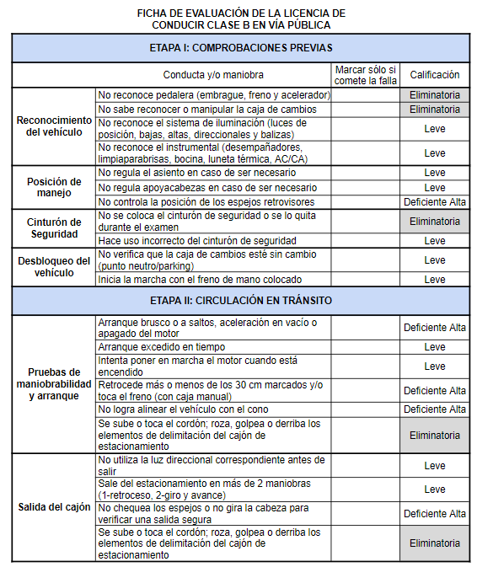

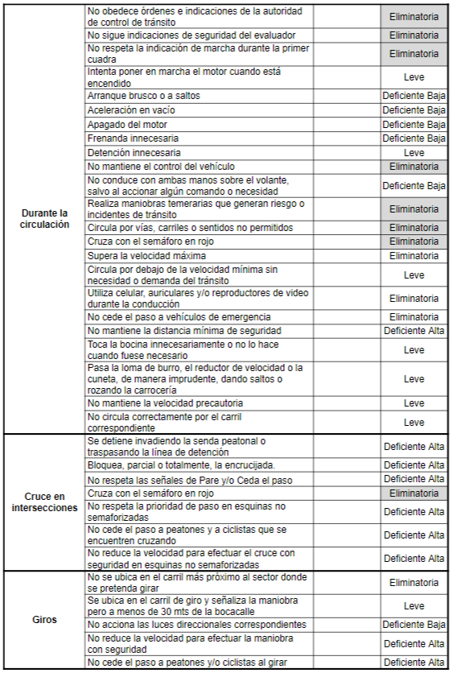

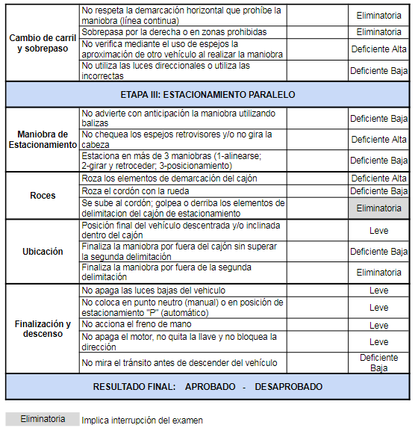

**ANEXO I**

**Gráfico 1**

EJEMPLO DE DISTRIBUCIÓN DEL INSTRUMENTAL DEL VEHÍCULO

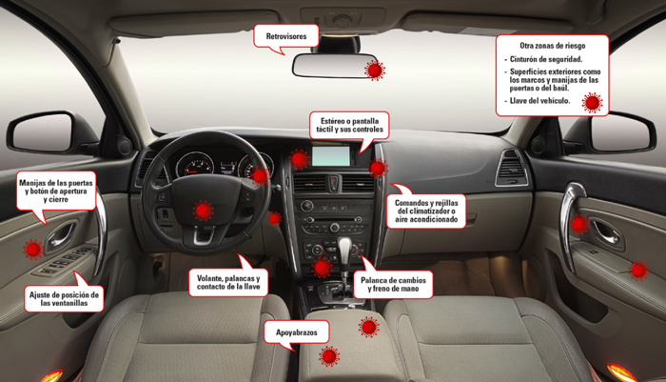

**Gráfico 2**

EJEMPLO DE TABLERO DEL VEHÍCULO

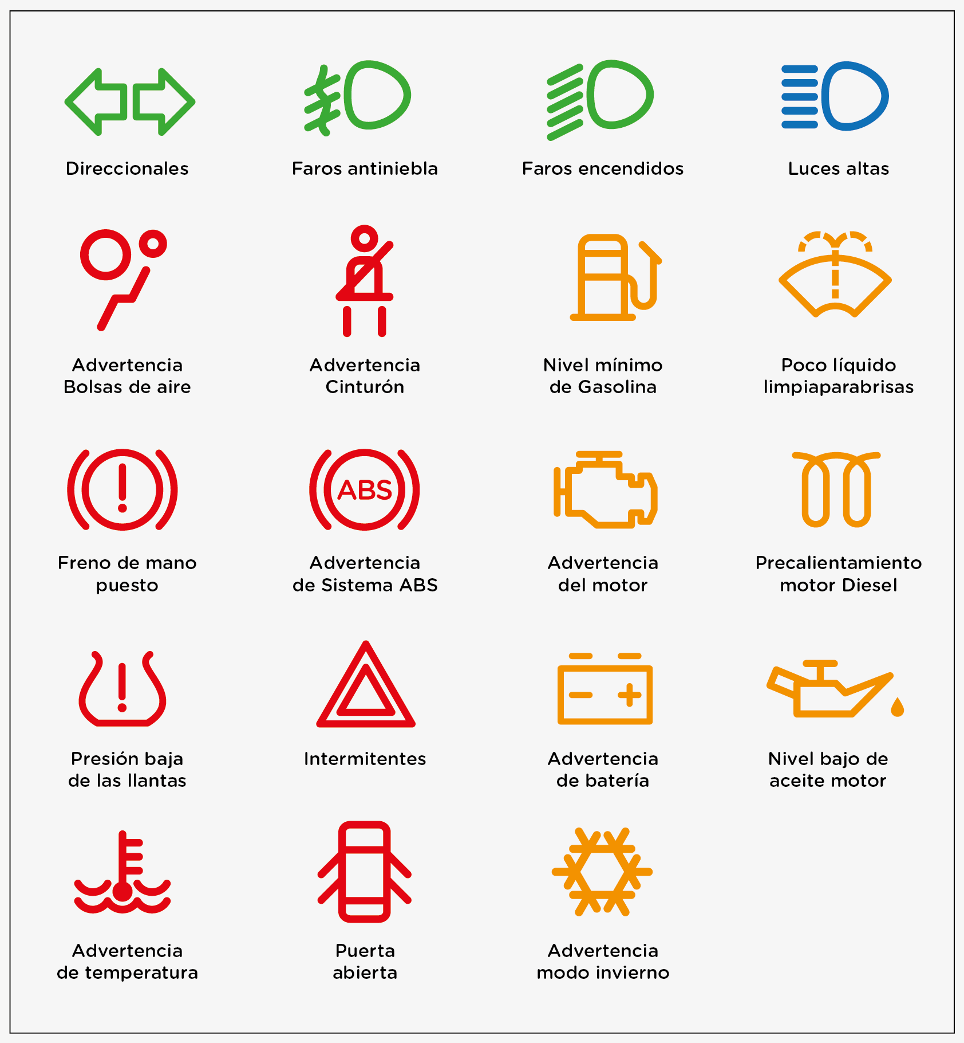

**Gráfico 3**

POSICIÓN DE MANEJO

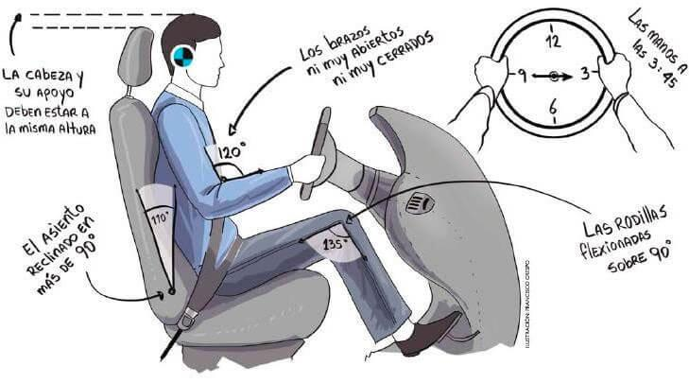

**Gráfico 4**

DIMENSIONES DEL CAJÓN DE ESTACIONAMIENTO

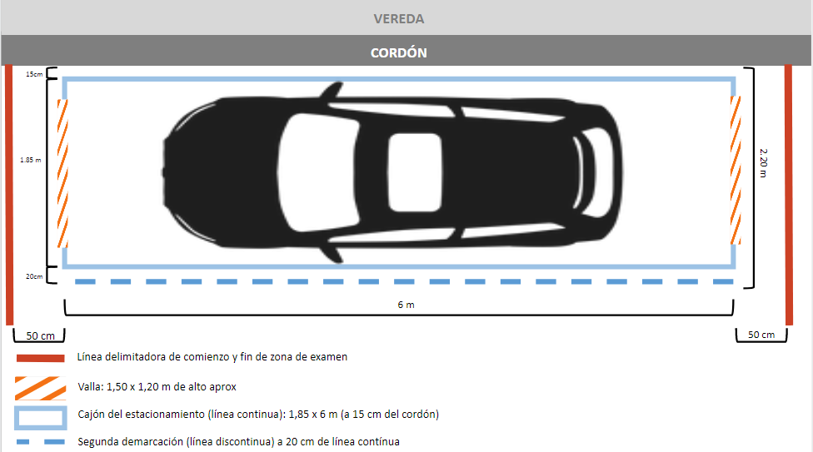

**ANEXO II**

A continuación se describen los cuatro tipos de fallas, sus definiciones y forma de evaluación con el objetivo de brindar claridad y transparencia al examen práctico en vía pública.

**FALLAS LEVES**

1. **No reconocer el sistema de iluminación**: El/la evaluado/a deberá identificar los comandos/perillas de luces de posición, bajas, altas, direccionales y balizas del vehículo. En una primera instancia el/la evaluador/a le indicará dónde se ubican cada uno de los comandos/perillas para que el/la evaluado/a pueda hacer un reconocimiento de los mismos. Luego se iniciará el examen que se desarrollará con el motor apagado y colocando la llave en la posición de contacto para poder visualizar efectivamente el encendido de los sistemas de iluminación. El/la evaluador/a solicitará accionar las luces indicadas en orden aleatorio. Luego de ejecutar este reconocimiento el/la evaluador/a indicará al aspirante que el examen se llevará a cabo con luces bajas encendidas, por lo cual deberá activarlas usando el comando/perilla correspondiente. Se considera falla leve accionar luces incorrectas o desconocer la forma de hacerlo. Será considerada una (1) falla independientemente de la cantidad de errores cometidos.
2. **No reconocer el instrumental:** El/la evaluado/a deberá identificar los comandos/perillas del panel instrumental que incluyen los desempañadores, limpiaparabrisas, bocina, luneta térmica y aire acondicionado/Calefacción (AC/CA). En una primera instancia el/la evaluador/a le indicará dónde se ubican cada uno de los comandos/perillas para que el/la evaluado/a pueda hacer un reconocimiento de los mismos. Luego se iniciará el examen que se desarrollará con el motor apagado y colocando la llave en la posición de contacto, el/la evaluador/a solicitará accionar el instrumental, en orden aleatorio. Se considera una falla leve accionar instrumental incorrecto o desconocer la forma de hacerlo. Será considerada una (1) falla independientemente de la cantidad de errores cometidos.
3. **No regular el asiento en caso de ser necesario:** El/la evaluado/a deberá regular el asiento o butaca según su altura posicionando espalda, piernas, brazos y manos de forma tal que le permita alcanzar y mover libremente el volante, el instrumental, caja de cambios y accionar la pedalera. Esta acción se desarrolla antes de encender el vehículo y con el motor apagado. Se considera una (1) falla leve no regular el asiento, en caso de ser necesario, por no cumplir con alguna o varias de las condiciones anteriormente descritas. Si el/la aspirante no identifica las palancas reguladoras del asiento, podrá consultarle al evaluador/a y éste responderle, sin considerarlo falla. Cuando el/la evaluado/a finalice con la regulación del asiento, deberá informarlo y, el/la evaluador/a le solicitará que pise el embrague (caja manual) o freno (caja automática) al tope del fondo del pedal para verificar con esta acción la rodilla quede semiflexionada, si la pierna queda totalmente extendida y/o no llega al fondo del pedal, el/la evaluador/a, recomendará alguna corrección si observa una incorrecta regulación, sin considerarlo falla.
4. **No regular el apoyacabezas en caso de ser necesario:** El/la evaluado/a deberá regular el apoyacabezas del asiento del conductor/a en caso de ser necesario. Regulación correcta: se debe colocar de tal manera que la parte más elevada del mismo quede a la altura de la parte superior de la cabeza, permaneciendo la parte central del mismo a la altura de la línea de los ojos. Esta acción se desarrolla antes de encender el vehículo y con el motor apagado. Se considera una (1) falla leve no regular el apoyacabezas, en el caso de que, por la posición de la cabeza del/la evaluado/a, la altura del apoyacabezas no cumpla con alguna o varias de las condiciones anteriormente descritas. Si el/la aspirante no identifica el botón regulador del apoyacabeza, podrá consultarle al evaluador/a y éste responderle, sin considerarlo falla. Cuando el/la evaluado/a finalice con la regulación del apoyacabezas, deberá informarlo y el/la evaluador/a podrá recomendar alguna corrección si observa una incorrecta regulación, sin considerarlo falla.
5. **Usar de manera incorrecta el cinturón de seguridad:** El/la evaluado/a deberá colocarse el cinturón de seguridad adecuadamente de tal forma que esté tenso y sin dobleces. La banda superior debe pasar por la clavícula, ubicada entre el hombro y el cuello, descendiendo por el centro del pecho. La banda inferior debe colocarse sobre los huesos de la cadera y por debajo del abdomen. Esta acción se desarrolla antes de encender el vehículo y con el motor apagado. Se considera una (1) falla leve no colocarse el cinturón de seguridad adecuadamente, por no cumplir con alguna o varias de las condiciones anteriormente descritas. Si el/la aspirante no identifica el comando regulador de la altura del cinturón, podrá consultarle al evaluador/a y éste responderle, sin considerarlo falla. Cuando el/la evaluado/a finalice con la regulación del cinturón de seguridad, deberá informarlo y el/la evaluador/a podrá recomendar alguna corrección si observa una incorrecta regulación, sin considerarlo falla.
6. **No verificar que la caja de cambios esté en punto neutro:** El/la evaluado/a deberá corroborar que la palanca de cambios se encuentre en punto neutro antes de dar marcha al vehículo. En caso de rendir con un vehículo con transmisión manual, el/la evaluado/a deberá colocar la mano derecha sobre la palanca de cambios y la moverá de izquierda a derecha, hacia adelante y atrás para asegurarse de que esté en punto neutro. Si la caja está en alguna posición de marcha, deberá ubicarla en la posición neutra antes de dar arranque. En caso de rendir con un vehículo con transmisión automática, el/la evaluado/a deberá colocar la mano derecha sobre el selector de cambios y colocarlo en la posición "P" o "N" ("Park" o "Neutral") para dar arranque. Se considera falla si el/la aspirante no realiza esta comprobación y de arranque al vehículo sin verificar lo anteriormente indicado. Esta acción se desarrolla con el motor apagado.
7. **Iniciar la marcha con el freno de mano colocado:** Para un correcto inicio de marcha, el/la evaluado/a deberá desacoplar el freno de mano antes de mover el vehículo. El freno de mano se desacopla, tirando de la palanca hacia arriba, presionando el botón superior y, a continuación, desplazando la palanca hacia abajo. Será considerado falla el no realizar esta acción antes de mover el vehículo. Si el/la evaluado/a no advierte el error, el/la evaluador/a realizará una observación para su corrección, sin considerarlo una nueva falla.
8. **Excederse en el tiempo de arranque:** Para un correcto encendido del vehículo el/la evaluado/a deberá realizar las siguientes acciones. Insertar la llave en el arranque, el punto de arranque se encuentra en margen derecho cerca del volante. Introducir la llave totalmente dentro del arranque una vez que la haya encontrado. Antes de girar la llave deberá pisar el embrague (vehículo manual) o freno (automático) a fondo y mantenerlo presionado cuando gire la llave. Luego, girará la llave de contacto para arrancar el automóvil. Tendrá que girar la llave dos puntos y presionar contra un tercero con resorte hasta detenerla al final para arrancar el automóvil. Utilizar la misma mano con la que metió la llave y asegurarse de no sacarla mientras la gira. Soltar la llave justo después del punto de arranque. Si mantiene girada la llave por más tiempo después de que el motor esté en marcha, oirá un sonido muy chirriante proveniente del engranaje del motor de arranque y de los engranajes del motor rechinando a la vez. Se considerará esta falla si el/la evaluado/a continúa accionando la llave de encendido cuando el vehículo ya arrancó, provocando con esta acción sostenida que el motor de arranque suene. Si el/la evaluado/a no advierte el error, el/la evaluador/a realizará una observación para su corrección, sin considerarlo una nueva falla.
9. **Intentar poner en marcha el motor cuando está encendido:** El/la evaluado/a no deberá accionar la llave para que el motor encienda cuando éste ya se encuentra en marcha, ya que provocará que el motor de arranque suene. Se considerará falla si estando el motor encendido, el/la evaluado/a acciona la llave de encendido. Si el/la evaluado/a no advierte el error cometido, el/la evaluador/a realizará una observación para su corrección, sin considerarlo una nueva falla.
10. **No usar la luz direccional correspondiente antes de salir:** El/la evaluado/a deberá utilizar señalización lumínica para indicar su incorporación a la vía. Deberá utilizar la luz direccional del lado correspondiente por el cual se incorporará a la vía, antes de salir del cajón. Esta acción deberá realizarla sin que el/la evaluador/a se lo indique. Será considerada la falla si esta acción no es realizada antes del inicio de la salida del cajón de estacionamiento.
11. **Salir del estacionamiento en más de 2 maniobras:** El/la evaluador/a le indicará al evaluado/a, que realice la salida del cajón de estacionamiento en dos maniobras. El/la evaluado/a deberá realizar una salida del cajón de estacionamiento fluida y conservando el dominio del vehículo. Se permiten hasta dos maniobras para salir del estacionamiento, estas son 1-retroceso, 2-giro y avance. Es decir, el/la evaluado/a deberá retroceder lo suficiente para luego proceder a girar y avanzar para sacar el vehículo del cajón. El/la evaluador/a considerará la falla, si al salir del cajón de estacionamiento se realizan una o más de las maniobras contempladas anteriormente.
12. **Circular demasiado lento por debajo de la velocidad mínima sin necesidad o demanda del tránsito:** Durante la circulación el/la evaluado/a podrá circular a la velocidad mínima de la vía por la cual transite. Circular por debajo de la velocidad mínima, está permitido siempre que se presente una situación que amerite y justifique una reducción eventual de la velocidad por debajo de la mínima, por ejemplo, que el vehículo que circule delante lo haga muy lento o por propias demandas del tránsito en calles colapsadas. Ahora bien, si el/la evaluado/a circula por debajo de la velocidad mínima sin motivo, necesidad o demanda del tránsito, se lo considerara una falla. Para corroborar esta falla, el/la evaluador/a observará la conducta del/la evaluado/a en el tránsito, el velocímetro del vehículo y propio estado del tránsito por donde circula. Si observa una velocidad inferior a la mínima sin motivo alguno, antes de consignar la falla le consultará el motivo de esta conducta en la circulación y si el/la evaluado/a no puede brindar una justificación deberá consignar la falla y comunicar para su corrección.
13. **Detención innecesaria:** Durante la circulación el/la evaluado/a podrá detenerse para la realización de maniobras, respetar señalización vertical o luminosa, ceder el paso a otros vehículos, peatones y ciclistas o por propia demanda del tránsito. Si el/la aspirante se detiene innecesariamente, es decir sin presunta causa, el/la evaluador/a le consultará el motivo de esta acción y si el/la evaluado/a no puede brindar una justificación se consignará la falla y la comunicará para su corrección.
14. **Tocar la bocina innecesariamente o no hacerlo cuando fuese necesario:** Durante la circulación el/la evaluado/a podrá hacer uso y accionar la bocina, sólo para advertir una situación potencialmente peligrosa a otros conductores y/o peatones, siempre que no sea posible la utilización de otro tipo de señal. Se considera como falla si su uso es injustificado o si debió accionar y no lo hizo. Antes de consignar la falla, el/la evaluador/a le consultará al evaluado/a el motivo del uso de la bocina en determinada situación o la ausencia del uso de la misma cuando debía accionar y, si este no puede brindar una justificación se consignará la falla.
15. **Pasar la loma de burro, el reductor de velocidad o badén, de manera imprudente, dando saltos o rozando la carrocería:** El/la evaluado/a debe llevar una conducción adecuada a las características de la calzada. Para evitar dar saltos, al encontrarse con reductores de velocidad el/la evaluado/a debe anticiparse disminuyendo la velocidad paulatinamente circulando despacio, evitando realizar una frenada brusca de último momento. Además, para evitar rozar la carrocería se debe evitar pasar el reductor de velocidad con una sola rueda por un costado; se debe pasar las dos ruedas de cada eje a la vez. Una vez que lo haya sobrepasado, al salir del reductor acelerar suavemente y de manera progresiva para volver a incorporarse a la calzada. Cualquier salto del vehículo o roce de la carrocería al pasar lomos de burro, badenes, cunetas, tachas, u otros dispositivos de reducción de velocidad en la vía será considerado como falla por el/la evaluador/a.
16. **No mantener velocidad precautoria:** El/la evaluado/a deberá circular a velocidad precautoria, es decir, adaptando la velocidad de marcha a las circunstancias tales como, la densidad del tránsito, tipo de vía, inclemencias climáticas, visibilidad disminuida, de forma tal que tenga siempre el total dominio del vehículo y, a la vez, no entorpezca la circulación. Se considera falla, conducir a una velocidad inadecuada en la que no se adapte a las circunstancias mencionadas anteriormente. El/la evaluador/a computará la falla y, posteriormente, realizará una observación al evaluado/a cuando note que la velocidad no es la adecuada a las circunstancias, para que corrija su accionar.
17. **No circular correctamente por el carril correspondiente:** El/la evaluado/a deberá circular por el carril más próximo a la derecha siempre que esté libre, hacerlo por el centro del mismo, mantenerse en él evitando invadir otro carril, hacer zigzags o maniobras intempestivas durante la circulación. Será considerada la falla si el/la evaluado/a no circula por el carril más próximo a la derecha cuando esté libre, o cuando no lo haga por el centro del carril y no se mantenga en él, invadiendo parte de otro carril durante la circulación. El/la evaluador/a computará la falla y realizará una observación al evaluado/a para su corrección.
18. **No ubicarse en el carril de giro y señalizar la maniobra a menos de 30 metros de la bocacalle:** Siempre que vaya a girar, el/la evaluado/a deberá circular al menos 30 metros antes por el carril disponible más cercano a la vereda del lado hacia el cual desea girar, antes de llegar a la bocacalle. Será considerada falla si el/la evaluado/a se ubica en el carril de giro y señaliza la maniobra a menos de 30 metros de la bocacalle.
19. **Posición final del vehículo descentrada y/o inclinada:** Durante la maniobra de estacionamiento el/la evaluado/a deberá mantener la maniobrabilidad del vehículo y calcular distancias para lograr una posición final centrada entre las vallas y paralela al cordón, dentro del cajón. Se considera la falla en cuanto a posición descentrada cuando el espacio entre el paragolpes delantero o trasero del vehículo y la valla es mayor a 1,30 m. Se considera la falla en cuanto a posición inclinada cuando ambos ejes tienen una diferencia entre sí mayor a 15 cm respecto del cordón. Independientemente de cometer uno o ambos errores el/la evaluador/a las computará como una sola falla.
20. **No colocar en punto neutro (manual) o en posición de estacionamiento "P" (automático):** Al finalizar la maniobra de estacionamiento y antes de apagar el vehículo, el/la evaluado/a deberá colocar el vehículo en punto neutro en caso de conducir un vehículo de transmisión manual y, en caso de conducir un vehículo de transmisión automática deberá colocarlo en la posición "P" (parking o estacionamiento). Para considerar la falla, el/la evaluador/a observará al evaluado/a tras la finalización de la maniobra de estacionamiento, y se considerará falla si no deja el vehículo en punto neutro (manual) o en posición de estacionamiento "P" (automático). Se consignará la falla y se comunicará para su corrección antes de dejar el vehículo.
21. **No accionar el freno de mano:** Al finalizar la maniobra de estacionamiento y antes de apagar el vehículo, el/la evaluado/a deberá colocar el freno de mano o estacionamiento para evitar que el vehículo se desplace. El freno de mano se acopla tirando y desplazando la palanca hacia arriba hasta alcanzar el tope del mismo. Para considerar la falla, el/la evaluador/a observará al evaluado/a tras la finalización de la maniobra de estacionamiento, y se considerará la falla si no accionó el freno de mano. Se consignará la falta y se comunicará para su corrección antes de dejar el vehículo.
22. **No apagar el motor, no quitar la llave y no bloquear la dirección:** Antes de dejar el vehículo, el/la evaluado/a deberá apagar el motor, quitar la llave del encendido y bloquear la dirección. Para apagar el motor deberá colocar la mano derecha en la llave y tendrá que girar hacia adentro, dos puntos, hasta apreciar que el motor del automóvil se detiene. Luego procederá a retirar la llave del encendido y bloqueará la dirección moviendo el volante a la derecha o a la izquierda, en un movimiento corto, hasta apreciar que el volante se bloquea y posteriormente hará entrega de la llave al evaluador/a. El/la evaluador/a preguntará al aspirante si ha finalizado la maniobra de estacionamiento, luego de su afirmación, le solicitará que apague el motor, quite la llave, y bloquee la dirección. Si el/la evaluado/a desconoce o no efectúa alguna o varias de las acciones solicitadas, el/la evaluador/a las consignará como una sola falla.
23. **No apagar las luces bajas:** Antes de descender y dejar el vehículo, el/la evaluador/a indicará al evaluado/a que apague o desactive las luces bajas, para ello deberá utilizar el dispositivo correspondiente para esta acción. Si el/la evaluado/a deja el vehículo con las luces bajas encendidas o manifiesta no conocer cómo desactivarlas se considerará falla leve.

**FALLAS DEFICIENTES BAJAS**

1. **Arranque brusco o saltos:** Durante la circulación, el/la evaluado/a deberá tener control al pisar el pedal del embrague y el acelerador, en caso de conducir un vehículo de transmisión manual, y control del acelerador, en caso de conducir un vehículo con transmisión automática. Se entiende por arranque brusco o a saltos, cuando al iniciar la marcha el vehículo comienza a tironear, dar saltos o sacudirse, por liberar el pedal de embrague bruscamente y/o no acelerar lo suficiente (manual). El/la evaluador/a observará y considerará una (1) falla por cada vez que esto ocurra durante la circulación.
2. **Aceleración en vacío:** Durante la circulación, el/la evaluado/a deberá tener control al pisar el pedal del embrague y acelerador, en caso de conducir un vehículo de transmisión manual, y control del acelerador, en caso de conducir un vehículo con transmisión automática. Se entiende por aceleración al vacío cuando, durante la circulación, el/la evaluado/a acciona el pedal del acelerador sin haber colocado la marcha o habiendo colocado la marcha, acelera sin liberar el pedal del embrague (manual); o cuando se acelera encontrándose en Parking o en drive pisando a la vez, freno y acelerador (automática). El/la evaluador/a observará y considerará una (1) falla por cada vez que esto ocurra durante la circulación.
3. **Apagado del motor:** Durante la circulación, el/la evaluado/a deberá tener control al pisar el pedal del embrague y acelerador, en caso de conducir un vehículo de transmisión manual, y control del acelerador, en caso de conducir un vehículo con transmisión automática. Además de realizar un correcto frenado. Se entiende por apagado del motor al liberar el pedal de embrague bruscamente sin acelerar o no acelerar lo suficiente, provocando que el motor del vehículo se detenga, o al frenar a cero, por no llevar el cambio a punto neutro (manual). El/la evaluador/a observará y considerará una (1) falla por cada vez que esto ocurra durante la circulación.
4. **Frenada innecesaria:** Durante la circulación, el/la evaluado/a deberá hacer correcto uso del pedal del freno, frenar las veces que sea necesario siempre que exista una situación en la cual se justifique el uso. Se entiende por frenada innecesaria a frenar sin motivo que lo justifique. Se considerará como falla si el/la aspirante frena sin motivo que lo justifique. Para consignar esta falla, el/la evaluador/a observará la conducta del/la evaluado/a, si observa que frena sin motivo alguno, antes de consignar la falla le consultará el motivo de esta conducta en la circulación y si el/la evaluado/a no puede brindar una justificación deberá consignar la falla y comunicar para su corrección.
5. **No conducir con ambas manos sobre el volante, salvo al accionar algún comando o necesidad:** Durante la circulación, el/la evaluado/a deberá conducir con ambas manos sobre el volante, preferentemente en la orientación de las 10 y 10 o 9 y 15. Sólo podrá quitar una mano a la vez para manipular el instrumental o la caja de transmisión o por cualquier otra necesidad, debiendo colocarla nuevamente una vez finalizada la acción. El/la evaluador/a consignará la falla si observa que el/la evaluado/a circula sin ambas manos sobre el volante o con una mano sobre el volante y la otra en cualquier otra ubicación sin realizar acción alguna que lo justifique, motivo o necesidad. El/la evaluador/a consignará una falla cada vez que esto ocurra y realizará una observación para su corrección.
6. **No accionar las luces direccionales correspondientes al cambiar de carril o realizar un sobrepaso:** Durante la circulación, el/la evaluado/a siempre deberá utilizar las luces direccionales para indicar un cambio de carril, adelantamiento o sobrepaso; activándolas de forma anticipada al menos 3 segundos antes de iniciar la maniobra para informarla. Deberá activar los direccionales del lado correspondiente hacia el sentido que realizará la maniobra. Si cambia de carril, o sobrepasa por la izquierda deberá indicar la maniobra utilizando el direccional izquierdo. Mientras que, si retorna al carril derecho luego de finalizar el adelantamiento y sobrepaso o, si cambia de carril hacia la derecha deberá indicar la maniobra utilizando el direccional derecho. Una vez finalizada la maniobra el/la aspirante deberá apagarla. Esta acción deberá realizarla sin que el/la evaluador/a se lo indique. Si el/la evaluado/a realiza alguna de las maniobras mencionadas anteriormente y no utiliza las luces direccionales o utiliza las incorrectas, se considerará una (1) falla cada vez que esto ocurra, independientemente de la maniobra que realice. No será considerado falla si el/la aspirante olvida apagar la luz, pero deberá ser señalado por el/la evaluador/a para su corrección.
7. **No accionar las luces direccionales correspondientes al girar:** Durante la circulación, el/la evaluado/a deberá encender la luz direccional del lado correspondiente al lado donde pretende girar y deberá hacerlo 30 metros antes de llegar a la bocacalle. Si realiza un giro hacia la izquierda deberá indicar la maniobra utilizando el direccional izquierdo. Mientras que, si realiza un giro hacia la derecha deberá indicar la maniobra utilizando el direccional derecho. Esta acción deberá realizarla sin que el/la evaluador/a se lo indique. Si el/la evaluado/a realiza algún giro y no utiliza las luces direccionales o utiliza las incorrectas, se considerará una falla cada vez que esto ocurra, independientemente de la cantidad de giros que realice.
8. **No advertir con anticipación la maniobra utilizando balizas:** Antes de realizar la detención en doble fila para iniciar la maniobra de estacionamiento, el/la evaluado/a deberá posicionarse en el carril contiguo al cajón de estacionamiento, utilizando las balizas y deberá hacerlo con una anticipación no menor a 3 segundos al momento de su detención. El/la evaluador/a observará y considerará la falla si el/la evaluado/a no advierte la maniobra de detención utilizando las balizas y/o lo hace con una anticipación menor a los 3 segundos.
9. **Estacionar en más de 3 maniobras:** El/la evaluado/a deberá realizar la maniobra de estacionamiento paralelo de manera fluida y conservando el dominio del vehículo. Se permiten hasta tres maniobras para estacionar, estas son: 1-alinearse, 2-girar y retroceder y 3-posicionamiento. Para que el/la evaluado/a realice dicha maniobra, cien metros antes de llegar al cajón de estacionamiento (lugar de partida), el/la evaluador/a le indicará al aspirante que deberá estacionar en el sector señalizado. Por consiguiente el/la evaluado/a deberá circular por el carril contiguo al cajón de estacionamiento y advertir la maniobra con balizas (al menos 3 segundos antes). Luego deberá alinearse, deteniéndose en doble fila (1er maniobra). Luego, deberá retroceder lo suficiente y girar hacia la derecha continuando con el retroceso para ingresar el vehículo y maniobrar hacia la izquierda para ubicarlo dentro del cajón (2da maniobra). Finalmente, posicionará o acomodará el vehículo avanzando lo que considere necesario hasta dejarlo centrado y paralelo a las líneas de demarcación (3ra maniobra). El/la evaluador/a considerará una (1) falla, si al estacionar se realizan más de las maniobras contempladas anteriormente.
10. **Rozar el cordón con la rueda:** Durante la maniobra de estacionamiento, el/la evaluado/a deberá dominar el vehículo a la vez que realiza las maniobras, utilizando los espejos laterales y calculando las distancias para evitar rozar elementos fijos ubicados en la periferia del cajón de estacionamiento. El/la evaluador/a considerará una (1) falla cada vez que el/la evaluado/a roza el cordón de la vereda con la banda de rodamiento o talón del neumático trasero o delantero.
11. **Finalizar la maniobra por fuera del cajón sin superar la segunda delimitación:** Durante la maniobra de estacionamiento, el/la evaluado/a deberá dominar el vehículo a la vez que realiza las maniobras, utilizando los espejos laterales y calculando las distancias para ubicar el vehículo dentro de las marcas de delimitación del cajón de estacionamiento. Se considerará falla si alguna de las ruedas del vehículo sobresale de la delimitación del cajón (línea continua) sin llegar a obstruir la segunda demarcación (línea discontinua). Si llegase a sobrepasar la segunda delimitación se lo considera falla eliminatoria.
12. **No mirar el tránsito antes de descender del vehículo:** Al momento de descender, y antes de abrir la puerta, el/la evaluado/a debe garantizarse un descenso seguro y, a la vez, no poner en riesgo a otras personas usuarias. Para ello, es fundamental mirar por el espejo retrovisor lateral izquierdo y asegurarse que no se aproximen vehículos o ciclistas. El/la evaluador/a considerará la falla, si al momento de descender y antes de abrir la puerta, el/la evaluado/a no observa a través del espejo retrovisor y/o gira la cabeza. Si el/la evaluado/a no realiza esta acción y comienza a abrir la puerta frente a la aproximación de un vehículo o ciclista, el/la evaluador/a deberá advertirle, pero igualmente consignará la falla.

**FALLAS DEFICIENTES ALTAS**

1. **No controlar la posición de los espejos retrovisores:** El/la evaluado/a debe controlar y regular los espejos retrovisores laterales e interno antes de iniciar la marcha verificando que se encuentren ajustados correctamente y a su necesidad. Deben ajustarse de tal forma que le permitan ver con claridad todos los puntos laterales y traseros sin necesidad de mover la espalda del respaldo del asiento del conductor/a; que tan sólo moviendo los ojos alcance a ver todas las zonas que le rodean mientras conduce. Si el/la evaluado/a no encuentra los reguladores, el/la evaluador/a podrá indicarle dónde se encuentran, pero será el/la aspirante quien los accione. Si el/la evaluado/a inicia la marcha sin realizar acciones para controlar los espejos, el/la evaluador/a consignará la falla y le indicará que deberá realizar dicho control.
2. **Retroceder más o menos de los 30 cm marcados o delimitados:** Dentro del cajón de estacionamiento, el/la evaluador/a le pedirá al evaluado/a que retroceda 30 cm. Esta distancia se medirá colocando un cono paralelo a la rueda delantera derecha, de modo que al retroceder el paragolpe delantero debería quedar alineado a él. En vehículos con caja manual, se le indicará hacerlo sin mover el volante y sólo con la regulación del embrague, sin pisar el acelerador y sin tocar el freno; eventualmente podrá pisar el freno al finalizar el desplazamiento para asegurar la inmovilización del vehículo. En vehículos con caja automática, se le indicará hacerlo sin mover el volante y regulando sólo con el pedal de freno y sin tocar el acelerador. Lo que se evalúa en esta instancia es la motricidad fina, es decir lograr mover el vehículo dentro de un espacio reducido. El/la evaluador/a observará la maniobra y será considerado una (1) falla si al finalizar la maniobra, el retroceso es mayor o menor a 30 cm.
3. **No logra alinear el vehículo con el cono:** Dentro del cajón de estacionamiento, el/la evaluador/a le pedirá al evaluado/a que coloque la primera marcha o en caso de caja automatica en la posición “D” (drive) y sin girar el volante, avance en una sola maniobra (sin tocar el freno) hasta alinear el parante de la puerta del acompañante (referencia espejo retrovisor derecho), con un cono que estará ubicado en el lateral derecho del vehículo. Será considerado falla no lograr esta alineación o pasarse de la misma.
4. **Arranque brusco o a saltos, aceleración en vacío y/o apagado del motor:** Durante la prueba de maniobrabilidad y durante la salida del cajón de estacionamiento el/la evaluador/a observará el modo de arranque del vehículo. Al iniciar la marcha el/la evaluado/a deberá demostrar control y dominio al manipular la pedalera, logrando un arranque suave y progresivo. Se considerará una (1) falla si ocurre alguna de la siguientes situaciones: arranque brusco o a saltos, esto ocurre por soltar el embrague sin acelerar lo suficiente (manual); aceleración en vacío, por pisar el acelerador y no haber colocado la primera marcha o habiendo colocado la marcha, se acelera sin liberar el pedal del embrague (manual); o cuando se acelera encontrándose en Parking o en drive pisando a la vez, freno y acelerador (automática); y apagado del motor por soltar el embrague de golpe sin acelerar o por no acelerar lo suficiente. Las fallas anteriormente mencionadas se considerarán una (1) falla independientemente de las veces que ocurran.
5. **No chequear los espejos o no girar la cabeza para verificar una salida segura:** Antes de comenzar a salir del cajón de estacionamiento, el/la evaluado/a debe asegurarse a través del uso de espejo retrovisores que no va a entorpecer la circulación de los vehículos que hacen uso de la vía en la cual pretende ingresar. Eventualmente podrá girar la cabeza hacia el lado correspondiente para asegurar la maniobra. Será considerado falla si el/la evaluado/a no chequea los espejos retrovisores o no gira la cabeza para verificar una salida segura. Si el/la aspirante no observa el riesgo e inicia la maniobra cuando un vehículo se aproxima, el/la evaluador/a deberá accionar el freno de la pedalera auxiliar para evitar una colisión. Si esto último ocurre, el/la evaluador/a consignará la falla como eliminatoria y se interrumpirá el examen.
6. **No mantener la distancia mínima de seguridad:**  Durante la circulación, el/la evaluado/a deberá conservar y respetar la distancia mínima de seguridad entre su vehículo y el vehículo que circula delante del mismo. La ley indica que, en términos generales, la distancia mínima de seguridad entre vehículos debe ser de dos segundos. La manera de calcular la distancia de seguridad es tomar un punto de referencia externo fijo (un poste, un semáforo, etc.). En el momento en que el auto que circula delante nuestro pase por ese punto, se debe comenzar a contar desde 0; recién al llegar al segundo 2 nuestro vehículo debería estar pasando por ese mismo punto. Si el paragolpe delantero de nuestro auto llegase a pasar antes del segundo 2, entonces debemos disminuir la velocidad y tomar más distancia respecto del auto de adelante. Si el/la evaluador/a observa que el/la aspirante no está respetando la distancia mínima de seguridad de 2 seg con el vehículo que lo precede, deberá consignar la falla y comunicarla al evaluado/a para su corrección.
7. **Bloquear, parcial o totalmente, la encrucijada:** Durante la circulación el/la evaluado/a sólo podrá iniciar el cruce de una bocacalle cuando la encrucijada esté libre y no obstruya el cruce ni quede detenido sobre las sendas peatonales. Es necesario asegurarse que el vehículo que se conduce cuente con el espacio suficiente para realizar el cruce completo de la vía, ya que de no ser así, podría derivar en el bloqueo de la intersección. En este cálculo, debe considerarse la senda peatonal que se encuentra en la siguiente cuadra. Se considerará falla si el/la aspirante bloquea parcial o totalmente el cruce, impidiendo el cruce de otros vehículos o peatones, independientemente del tiempo en el que permanezca en esta situación. Si el/la evaluador/a observa que en los cruces de intersección congestionados el/la evaluado/a avanza para ingresar a la encrucijada sin posibilidad de avance, consignará la falla.
8. **Detenerse invadiendo la senda peatonal o traspasando la línea de detención:** Durante la circulación, el/la evaluado/a debe respetar la señalización horizontal y con ella, las líneas de detención y sendas peatonales. Se entiende por senda peatonal al sector de la calzada destinado al cruce peatonal. Si no está demarcada, coincide con la prolongación longitudinal de la acera sobre la calzada, excepto cuando existan bolsones y rejas en las esquinas que impidan el cruce peatonal. Se considerará como falla si el/la evaluado/a traspasa la línea de detención, invade u obstruye total o parcialmente la senda peatonal. Si el/la evaluado/a por sí mismo corrige su error, igualmente se consignará la falla. El/la evaluado/a deberá informar al evaluador/a la maniobra de corrección antes de iniciarla y aguardar su autorización. Sólo podrá corregir la invasión de la senda peatonal cuando sea seguro que no haya vehículos detrás o personas cruzando, caso contrario no deberá realizarse.
9. **No respetar la prioridad de paso en esquinas no semaforizadas:** Durante la circulación, el/la evaluado/a deberá conocer y respetar las prioridades de paso en intersecciones no semaforizadas, como indica la normativa vigente. Se considerará como falla si el/la evaluado/a no respeta la prioridad de paso de otros vehículos en intersecciones no semaforizadas.
10. **No respetar las señales de Pare y/o Ceda el paso**: Durante la circulación, el/la evaluado/a deberá conocer y respetar las señales verticales y demarcación horizontal que incluyan las leyendas de Pare y/o Ceda el paso. Se considerará como falla si el/la evaluado/a no cede el paso al vehículo que circula por la otra vía cuando se encuentre frente a una señal de PARE o CEDA EL PASO. En caso de la señal de PARE también se considerará falla si la detención no es completa.
11. **No ceder el paso a peatones y a ciclistas que se encuentren cruzando:** Durante la circulación, el/la evaluado/a deberá detenerse y ceder el paso en el caso de que haya peatones o ciclistas cruzando la calzada. Será considerada falla si el/la evaluado/a al llegar a una bocacalle o al efectuar el giro no cede el paso a peatones y/o ciclistas que se encuentren cruzando. Si el/la evaluado/a no observa el riesgo y existe peligro de atropello, el/la evaluador/a intervendrá utilizando la pedalera auxiliar, comunicando la falla y procediendo a la interrupción del examen.
12. **No verificar, mediante el uso de espejos, la aproximación de otro vehículo al realizar la maniobra del cambio de carril:** Al realizar alguna maniobra de adelantamiento y/o cambio de carril, el/la evaluado/a deberá verificar que el carril a ocupar se encuentra libre. Será considerado falla si el/la evaluado/a inicia la maniobra sin verificar previamente, mediante la utilización de espejos retrovisores, que el carril hacia donde va a realizar la maniobra está libre o que el vehículo que circula detrás se encuentra a una distancia lo suficientemente segura, por lo que también se considerará falla si al comenzar a hacer un cambio de carril se interfiere en la marcha de otro vehículo. Si el/la aspirante no observa el riesgo e inicia la maniobra cuando un vehículo se aproxima, el/la evaluador/a deberá accionar el freno de la pedalera auxiliar para evitar una colisión. En ese caso, el/la evaluador/a consignará la falla como eliminatoria y se interrumpirá el examen.
13. **No reducir la velocidad para efectuar la maniobra con seguridad:** Al girar en intersecciones o cruzar una intersección no semaforizada, el/la evaluado/a deberá reducir paulatinamente la velocidad y adecuarla para realizar el giro o el cruce, de forma tal que este se produzca de forma controlada y suave, evitando perder el control del vehículo durante la maniobra. Será considerada falla si el/la evaluado/a no reduce paulatinamente la velocidad previamente a iniciar un giro o al llegar a una intersección no semaforizada. Se tendrán como referencia los límites de velocidad precautoria establecidos para cruces no semaforizados según la vía por la cual circule, estos son en calles 30 km/h y en avenidas 40km/h. El/la evaluador/a observará la falla y recomendará una acción para corrección, aunque de todas formas la falla ya estará consignada.
14. **No chequear los espejos retrovisores y/o no girar la cabeza al iniciar la maniobra de estacionamiento:** Cuando se prepare para estacionar, el/la evaluado/a deberá chequear los espejos retrovisores, tanto el interior como los laterales, con el fin de asegurarse de que no se aproximen vehículos o personas. Al momento de detenerse en paralelo al cajón de estacionamiento como así también antes y durante toda la maniobra de marcha atrás deberá visualizar los espejos retrovisores y podrá girar la cabeza hacia atrás, al retroceder para realizar la maniobra con seguridad y sin riesgo. Será considerado falla si el/la evaluado/a no chequea los espejos retrovisores, antes de detenerse en paralelo al cajón de estacionamiento y durante la maniobra de marcha atrás. Podrá girar la cabeza hacia atrás, al retroceder, sin considerarse falla. Si el/la evaluado/a no observa el riesgo e inicia la maniobra cuando un vehículo se aproxima, el/la evaluador/a deberá accionar el freno de la pedalera auxiliar para evitar una colisión. En ese caso, el/la evaluador/a consignará la falla como eliminatoria y se interrumpirá el examen.
15. **Rozar los elementos de demarcación del cajón de estacionamiento:** Durante la maniobra de estacionamiento, el/la evaluado/a deberá maniobrar el vehículo y calcular distancias de forma tal que evite rozar los elementos de demarcación del cajón de estacionamiento. Se considera roce si son tocados por cualquier parte del vehículo sin llegar a ser movidos de su ubicación. Se consignará una (1) falla cada vez que el/la aspirante roce un elemento de señalización.

**FALLAS ELIMINATORIAS**

El/la aspirante quedará automáticamente desaprobado, en caso que incurra en cualquiera de las siguientes fallas:

1. **No reconocer pedalera:** Antes de iniciar la marcha, al evaluado/a se le pedirá que identifique de derecha a izquierda o en orden aleatorio, cuales son los diferentes pedales que posee el vehículo. Esta comprobación se realiza con el motor apagado. En esta instancia previa a la conducción se evalúa el reconocimiento y ubicación del embrague, freno y acelerador en el caso de los vehículos con transmisión manual; y el freno y acelerador en el caso de los vehículos automáticos. No es una instancia teórica ya que no se solicita que indique cual es el la funcionalidad de cada uno de ellos, solo se pide que sepa cuál es cada uno y la ubicación de los mismos. El/la evaluado/a podrá señalar cada pedal a la vez que los nombre. Se consignará la falla si el/la evaluado/a no sabe identificar o no reconoce la pedalera del vehículo a conducir. En ese caso, el/la evaluador/a consignará la falla como eliminatoria y se interrumpirá el examen.
2. **No sabe reconocer o manipular la caja de cambios:** Antes de iniciar la marcha, el/la evaluador/a le dirá al aspirante que se familiarice con la caja de transmisión sin que se considere instancia del examen. De tal forma, que el/la evaluador/a podrá ser consultado/a y éste deberá responder sin que sea considerado falla. Luego, se le informará qué se dará comienzo al examen, en el que se le pedirá al evaluado/a que manipule e identifique las marchas del vehículo. Esta comprobación se realiza con el motor apagado. Lo que se evalúa en esta instancia es el reconocimiento y manipulación de la caja de cambios para que al momento de la conducción el/la evaluado/a pueda manipularla con soltura. En caso de conducir un vehículo manual, deberá realizar esta acción pisando el embrague en principio y, luego colocando las marchas en orden secuencial a la vez que recita en voz alta el número de las marchas que va colocando partiendo desde la ubicación del punto neutro “N” y continuando con las marchas 1ra, luego la 2da, la 3ra, la 4ta, y la 5ta; por último también deberá comprobar la marcha atrás llevando la caja al punto neutro para luego engranar la reversa “R”. En un vehículo manual, es importante que, al final de la comprobación deje la caja en punto neutro. En el caso de rendir con un vehículo automático, deberá realizar esta acción pisando el freno en primera instancia para luego llevar el selector partiendo desde la posición de parking “P”, pasando por la reversa “R”, el neutro “N”, la posición drive “D” y finalmente en la posición low “L”. Debe ir recitando en voz alta las marchas que va colocando. Al finalizar la comprobación debe llevar el selector a la posición inicial “P”. Si el/la evaluado/a no sabe manipular o no reconoce las marchas del vehículo se consignará la falla como eliminatoria y se interrumpirá el examen.
3. **No colocarse el cinturón de seguridad o quitárselo durante el examen:** el/la evaluado/a deberá colocarse el cinturón de seguridad antes de iniciar la marcha del vehículo y deberá usarlo durante todo el examen. Queda terminantemente prohibido quitarse el cinturón de seguridad mientras el vehículo esté en marcha. Sólo podrá quitárselo, una vez que apague el vehículo y entregue la llave del vehículo al evaluador/a. Si el/la evaluado/a necesita quitárselo por algún motivo, ya sea para ajustarse o acomodarse u otra circunstancia que considere necesaria deberá avisar al evaluador/a y esperar la indicaciones de éste realizando esta acción detenido en un lugar seguro. Se consignará la falla si el/la evaluado/a no se coloca el cinturón de seguridad antes de iniciar la marcha o se lo quita durante el examen sin aviso y motivo alguno. En ese caso, el/la evaluador/a consignará la falla como eliminatoria y se interrumpirá el examen.
4. **Subirse al cordón, tocar, rozar, golpear o derribar los elementos de delimitación del cajón de estacionamiento:** Durante la prueba de maniobrabilidad y/o al salir del cajón de estacionamiento, el/la evaluado/a deberá dominar el vehículo a la vez que realiza las maniobras, utilizando los espejos laterales y calculando las distancias para evitar subirse al cordón de la acera, tocar, rozar, golpear o derribar elementos de delimitación colocados (vallas, conos, etc). Se entiende por subirse al cordón de la vereda cuando una o más bandas de rodamiento o talón de alguno de los neumáticos del vehículo invaden la vereda. Se considera que los elementos de delimitación fueron rozados si son tocados por cualquier parte del vehículo sin llegar a moverlo de su ubicación. Se entiende y considera que los elementos fijos son golpeados y derribados cuando el contacto con estos elementos por alguna parte del vehículo provoca que se desplacen de su ubicación original y en consecuencia se caigan. En cualquiera de estos casos, el/la evaluador/a consignará la falla como eliminatoria y se interrumpirá el examen.
5. **No obedecer órdenes e indicaciones de la autoridad de control de tránsito:** Durante la circulación, el/la evaluado/a debe estar atento/a, obedecer y respetar todas las indicaciones que den las autoridades del tránsito para circular de forma adecuada y segura por la vía pública. Sus indicaciones u órdenes se encuentran por encima de cualquier norma o señalización. Se entiende por autoridad de control al Cuerpo de Agentes de Control de Tránsito, la Policía de la Ciudad, el personal autorizado de obra en el tramo donde estén trabajando y el personal autorizado ferroviario en la zona correspondiente. Si el/la evaluado/a no puede interpretar las indicaciones de los/las agentes, podrá consultarle al evaluador/a y este podrá indicarlo sin considerarlo una falla eliminatoria. El/la evaluador/a consignará la falla si observa que el/la evaluado/a no sigue las indicaciones de la autoridad del tránsito. Sólo en ese caso, el/la evaluador/a consignará la falla como eliminatoria y se interrumpirá el examen.
6. **No seguir indicaciones de seguridad del/la evaluador/a:** Durante la circulación, el/la evaluado/a debe estar atento/a, obedecer y respetar todas las indicaciones que dé el/la evaluador/a durante todo el tiempo que dure el examen. Sus indicaciones u órdenes deben seguirse bajo cualquier circunstancia. Si el/la evaluado/a no puede interpretar las indicaciones del evaluador/a, podrá consultarle y este podrá indicarle nuevamente sin considerarlo una falla eliminatoria. El/la evaluador/a consignará la falla si observa que el/la evaluado/a no sigue sus indicaciones. Sólo en ese caso, el/la evaluador/a consignará la falla como eliminatoria y se interrumpirá el examen.
7. **No respetar la indicación de marcha durante la primera cuadra:**  El/la evaluador/a solicitará al evaluado/a que durante los primeros cien (100) metros de iniciado el recorrido circule y no supere los 30 km/h. realizando esta acción con la 2da marcha colocada (para los vehículos de cajas manuales). En el caso de vehículos automáticos, deberá circular los primeros 100 metros a una velocidad que no supere los 30 km/h. en la posición drive o “D”. Es fundamental que el/la evaluador/a informe al evaluado/a cuándo comienza y cuándo finaliza esta prueba de limitación. El/la evaluador/a consignará la falla si observa que el/la evaluado/a no sigue sus indicaciones. Sólo en ese caso, el/la evaluador/a consignará la falla como eliminatoria y se interrumpirá el examen.
8. **No mantener el control del vehículo:** Durante el examen, el/la evaluado/a debe mantener el control y dominio del vehículo en todo momento y circunstancia. Perder el control del vehículo es inaceptable durante el examen, aunque es una situación que se puede originar por diversas circunstancias, ya sea por imprudencia o conducir sin precaución, por no adecuar la velocidad a las circunstancias del tránsito o condiciones climáticas, por no mantener la concentración al volante para poder maniobrar, o cualquier otra circunstancia en la que por impericia o negligencia deriven en la pérdida del control del vehículo y se ponga en riesgo a sí mismo y la vida de terceras personas. Es considerado falla, si el/la evaluador/a observa que el/la evaluado/a no sabe cómo reaccionar ante determinadas situaciones y/o pierde el control del vehículo resultando en un riesgo para la circulación. Sí frente a cualquiera de las situaciones mencionadas o cualquier otra, donde el/la evaluado/a no sabe cómo reaccionar y/o pierde el control del vehículo, el/la evaluador/a procederá a tomar el control del vehículo accionando la pedalera auxiliar o indicando la inmediata detención en lugar seguro. En todos estos casos, el/la evaluador/a consignará y comunicará la falla interrumpiendo el examen.
9. **Realizar maniobras temerarias:** Durante todo el examen en calle, el/la evaluado/a no deberá realizar maniobras temerarias que generen riesgo vial o incidentes de tránsito. Se entiende por conducción temeraria a la realización de maniobras peligrosas ya sea por negligencia donde se omiten las exigencias y normas de tránsito; por imprudencia, donde faltando a la precaución o cuidado se actúa de forma precipitada y sin medir riesgos durante la circulación; o por impericia, donde se carece de una respuesta adecuada frente a las circunstancias de la circulación. También se considera temeraria, cualquier otro accionar que genere riesgo vial propio, para terceras personas o incidentes de tránsito. En estos casos, el/la evaluador/a procederá a tomar el control del vehículo accionando la pedalera auxiliar o indicando la detención inmediata en lugar seguro, consignará y comunicará la falla interrumpiendo el examen.
10. **Circular por vías, carriles exclusivos o sentidos no permitidos:**  Durante la circulación, el/la evaluado/a deberá circular por carriles y vías permitidas, respetando a su vez los sentidos de circulación. No respetar los sentidos de circulación, utilizar carriles exclusivos destinados para ciclistas o transporte público o circular a contramano es inaceptable y no debe realizarse bajo ningún punto de vista. Es considerado falla eliminatoria si el/la evaluador/a observa que el/la evaluado/a no respeta los sentidos de circulación, utiliza carriles exclusivos para ciclistas o transporte público, o circula a contramano. En todos estos casos, el/la evaluador/a consignará, comunicará la falla e interrumpirá el examen.
11. **Cruzar con el semáforo en rojo:** Durante la circulación, el/la evaluado/a deberá mostrar respeto por el señalamiento luminoso. Se considera cruzar en rojo cuando, al llegar a la bocacalle estando la luz roja encendida, se traspone la línea de detención, senda peatonal o si no estuviese la intersección o encrucijada. Si el/la evaluador/a observa que el/la evaluado/a cruza el semáforo con luz roja, según lo mencionado anteriormente, consignará la falla como eliminatoria. El/la evaluador/a consignará, comunicará la falla e interrumpirá el examen. Ahora bien, si el semáforo cambia de verde a rojo cuando ya se ha iniciado el cruce deberá finalizar el mismo con precaución, no se consignará la falla ante esta situación.
12. **Superar la velocidad máxima:** Durante la circulación, el/la evaluado/a deberá conocer y respetar los límites máximos de velocidad. Exceder los límites de velocidad máximos establecidos en los diferentes tipos de vías no está permitido. El/la evaluador/a observará que el/la aspirante circule dentro de los límites de velocidad máxima de la vía por la cual circula, para lo cual deberá observar el velocímetro. Si llegase a comprobar un exceso de velocidad deberá consignar la falla como eliminatoria y la comunicará para su corrección, sin embargo no implicará la interrupción del examen, sino que se le informará sobre su descalificación cuando el/la evaluado/a finalice el recorrido.
13. **Utilizar dispositivos que afecten la atención de la conducción:** Durante el examen, el/la evaluado/a debe mantener una conducción atenta y concentrada, sin manipular elementos de distracción. Utilizar el celular, tablets, conectar auriculares, reproductores de video y cualquier otro dispositivo durante la conducción queda terminantemente prohibido. Es considerado falla eliminatoria si el/la evaluador/a observa que el/la aspirante conduce utilizando algún elemento de los mencionados anteriormente. El/la evaluador/a deberá consignar la falla y comunicarla para su corrección. La realización de esta falla no implica la interrupción del examen, sino que se le informará sobre su descalificación cuando el/la evaluado/a finalice el recorrido.
14. **No ceder el paso a vehículos de emergencia:** Durante la circulación, siempre que se aproxime detrás del vehículo de examen un vehículo de emergencia en dicha condición, el/la evaluado/a deberá maniobrar para cederle el paso. Se entiende por vehículo en emergencia cuando tiene encendidas las balizas intermitentes del barral lumínico, así como la sirena y/o uso de la bocina. Si el/la evaluado/a no lo advierte o no realiza ninguna maniobra para permitir el paso a vehículos de emergencia en cumplimiento de sus funciones específicas será considerado como falla eliminatoria. El/la evaluador/a deberá consignar la falla y comunicarla para su corrección. La realización de esta falla no implica la interrupción del examen, sino que se le informará sobre su descalificación cuando el/la evaluado/a finalice el recorrido.
15. **No respetar la demarcación horizontal que prohíbe el sobrepaso o cambio de carril:** Antes de realizar cualquier maniobra de sobrepaso o cambio de carril, el/la evaluado/a deberá observar, conocer y respetar la demarcación horizontal existente, realizando la maniobra sólo cuando esté permitido hacerlo. Queda prohibido cualquier maniobra o desplazamiento hacia otros carriles cuando exista sobre la calzada delimitación horizontal con líneas continuas blancas o doble línea amarilla. Será considerado falla eliminatoria si el/la evaluado/a realiza la maniobra cuando la demarcación horizontal lo prohíbe. La realización de esta falla no implica la interrupción del examen, sino que se le informará sobre su descalificación cuando el/la evaluado/a finalice el recorrido.
16. **Sobrepasar por la derecha o en zonas prohibidas:** Durante la circulación y al momento de realizar un sobrepaso, el/la evaluado/a deberá realizar dicha maniobra por la izquierda y en zonas o lugares permitidos. El sobrepaso por la derecha sólo se encuentra permitido cuando un vehículo que está delante indica con las luces su intención de girar o la de detenerse sobre la izquierda y cuando se produce un embotellamiento y la fila sobre el carril izquierdo no avanza o la circulación es más lenta que sobre el carril derecho. Se considerará falla eliminatoria si se realiza por la derecha, a excepción de las situaciones anteriormente planteadas y cuando se realicen en lugares prohibidos como, una intersección, curva, puente, túnel, paso a nivel o lugar peligroso señalizado. La realización de esta falla no implica la interrupción del examen, sino que se le informará sobre su descalificación cuando el/la evaluado/a finalice el recorrido.
17. **No ubicarse en el carril más próximo al sector donde se pretenda girar:** Antes de realizar cualquier maniobra de giro, el/la evaluado/a deberá ubicarse en el carril más próximo al sector donde se pretenda girar o hacer uso del carril de giro. Se entiende el carril más próximo disponible, al carril contiguo al cordón o el siguiente en caso de que existan autos estacionados. Se considerará falla eliminatoria si no se realiza desde los carriles mencionados. Si el/la evaluado/a comienza a realizar la maniobra desde un sector indebido, el/la evaluador/a podrá advertirlo para evitar que la lleve adelante, igualmente la falla será consignada. La realización de esta falla no implica la interrupción del examen, sino que se le informará sobre su descalificación cuando el/la evaluado/a finalice el recorrido, excepto cuando exista riesgo de colisión al realizar la maniobra y el/la evaluador/a interfiera utilizando la pedalera auxiliar, entonces se procederá a interrumpir el examen.
18. **Subirse al cordón, golpear o derribar los elementos de delimitación del cajón de estacionamiento:** Durante la maniobra de estacionamiento, el/la evaluado/a deberá dominar el vehículo a la vez que realiza las maniobras, utilizando los espejos laterales y calculando las distancias para evitar subirse al cordón de la acera, golpear o derribar elementos de delimitación colocados (vallas, conos, etc). Se entiende por subirse al cordón de la vereda cuando una o más bandas de rodamiento o talón de alguno de los neumáticos del vehículo invaden la vereda. Se entiende y considera que los elementos fijos son golpeados cuando el contacto con estos elementos por alguna parte del vehículo provoca que se desplacen de su ubicación original y, derribados, cuando por consecuencia del impacto, se caigan. En cualquiera de estos casos, el/la evaluador/a consignará la falla como eliminatoria y se interrumpirá el examen.
19. **Finalizar la maniobra por fuera de la segunda delimitación:** Durante la maniobra de estacionamiento, el/la evaluado/a deberá dominar el vehículo a la vez que realiza las maniobras, utilizando los espejos laterales y calculando las distancias para ubicar el vehículo dentro de las marcas de delimitación del cajón de estacionamiento. Una vez que el/la aspirante indicó haber finalizado el estacionamiento, el/la evaluador/a descenderá del vehículo y observará la posición final del vehículo para corroborar si se cometió esta falla. Se considera falla eliminatoria si alguna de las ruedas del vehículo sobresale de la segunda delimitación (línea discontinua). La realización de esta falla no implica la interrupción del examen, sino que se le informará sobre su descalificación cuando el/la evaluado/a finalice el mismo.

Como se mencionó anteriormente en este documento, la realización de alguna de estas fallas implica la desaprobación del examen. Ahora bien, si el/la aspirante comete alguna de las fallas eliminatorias descritas en los puntos a, b, c, d, e, f, g, h, i, j, k y r, el examen será interrumpido y el/la evaluador/a tomará el control del vehículo.

**ANEXO III**

**CIRCUITOS DE EXAMEN**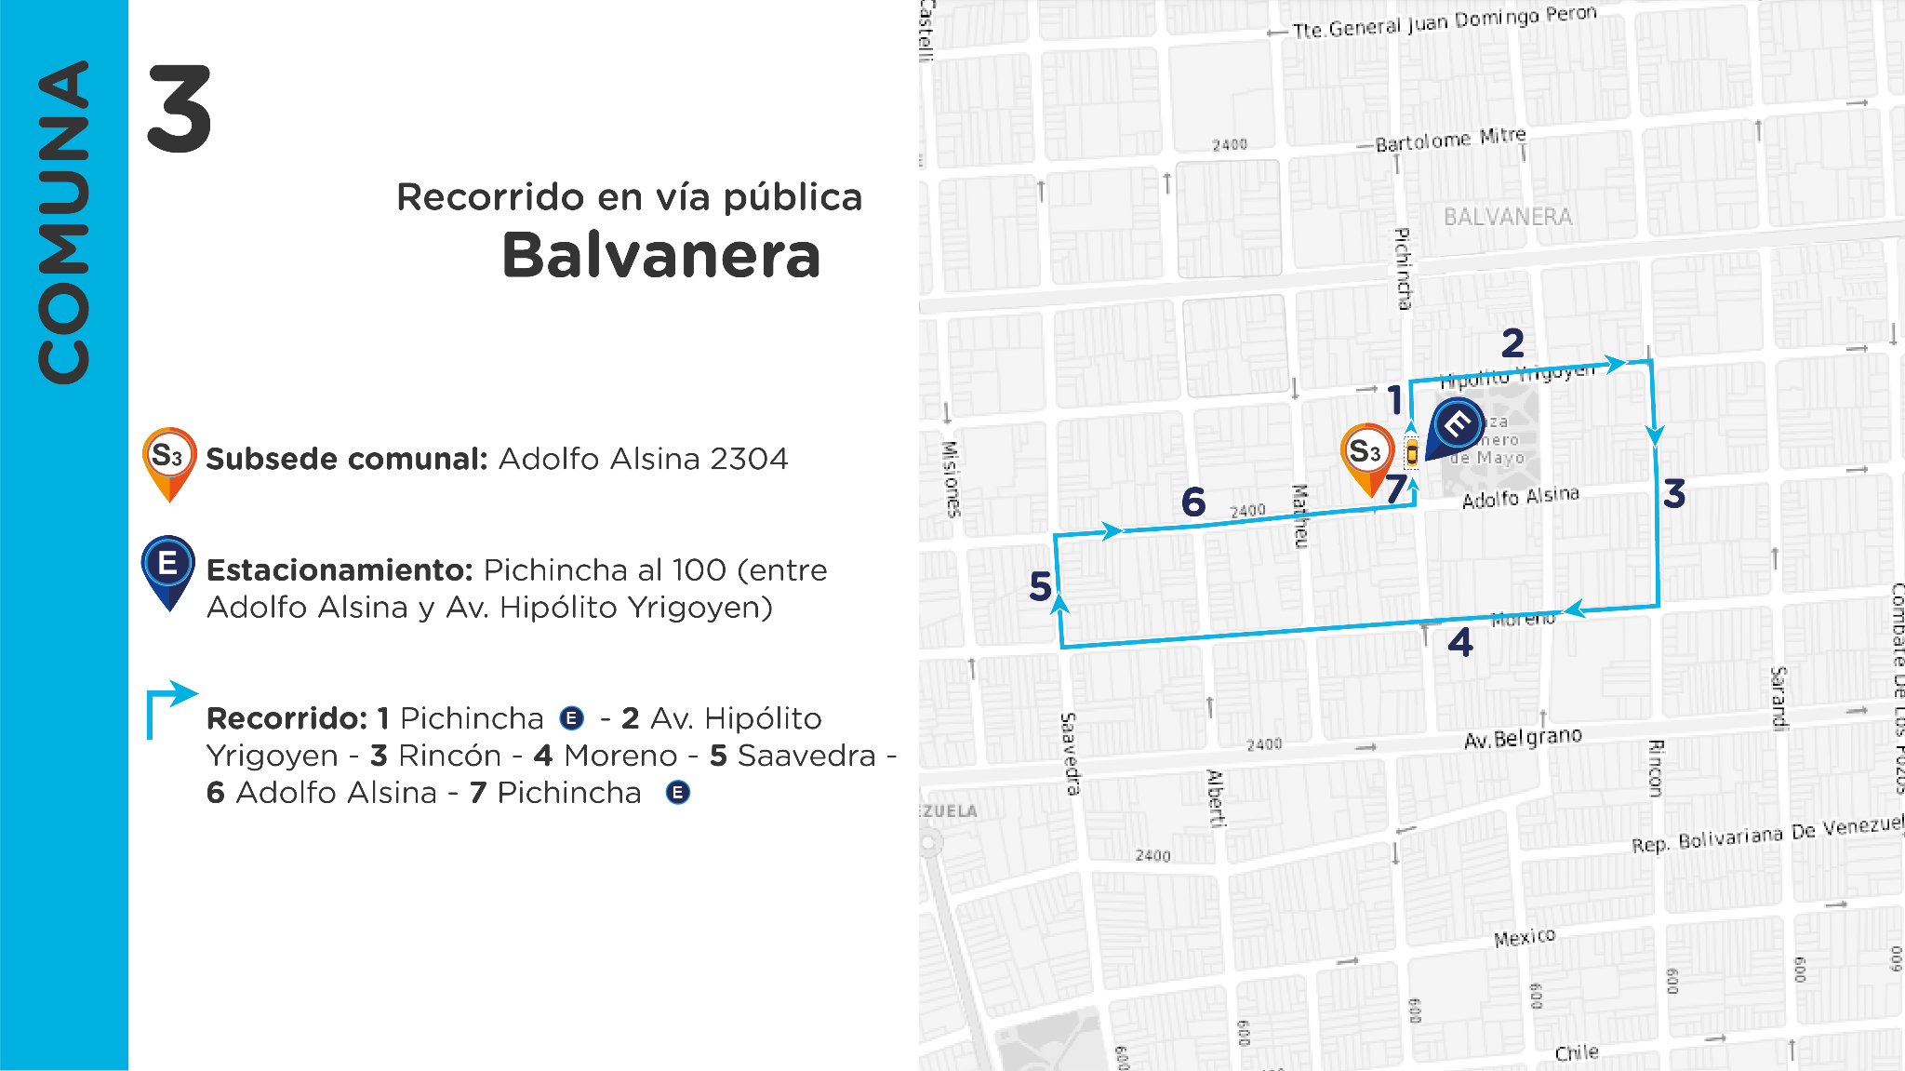

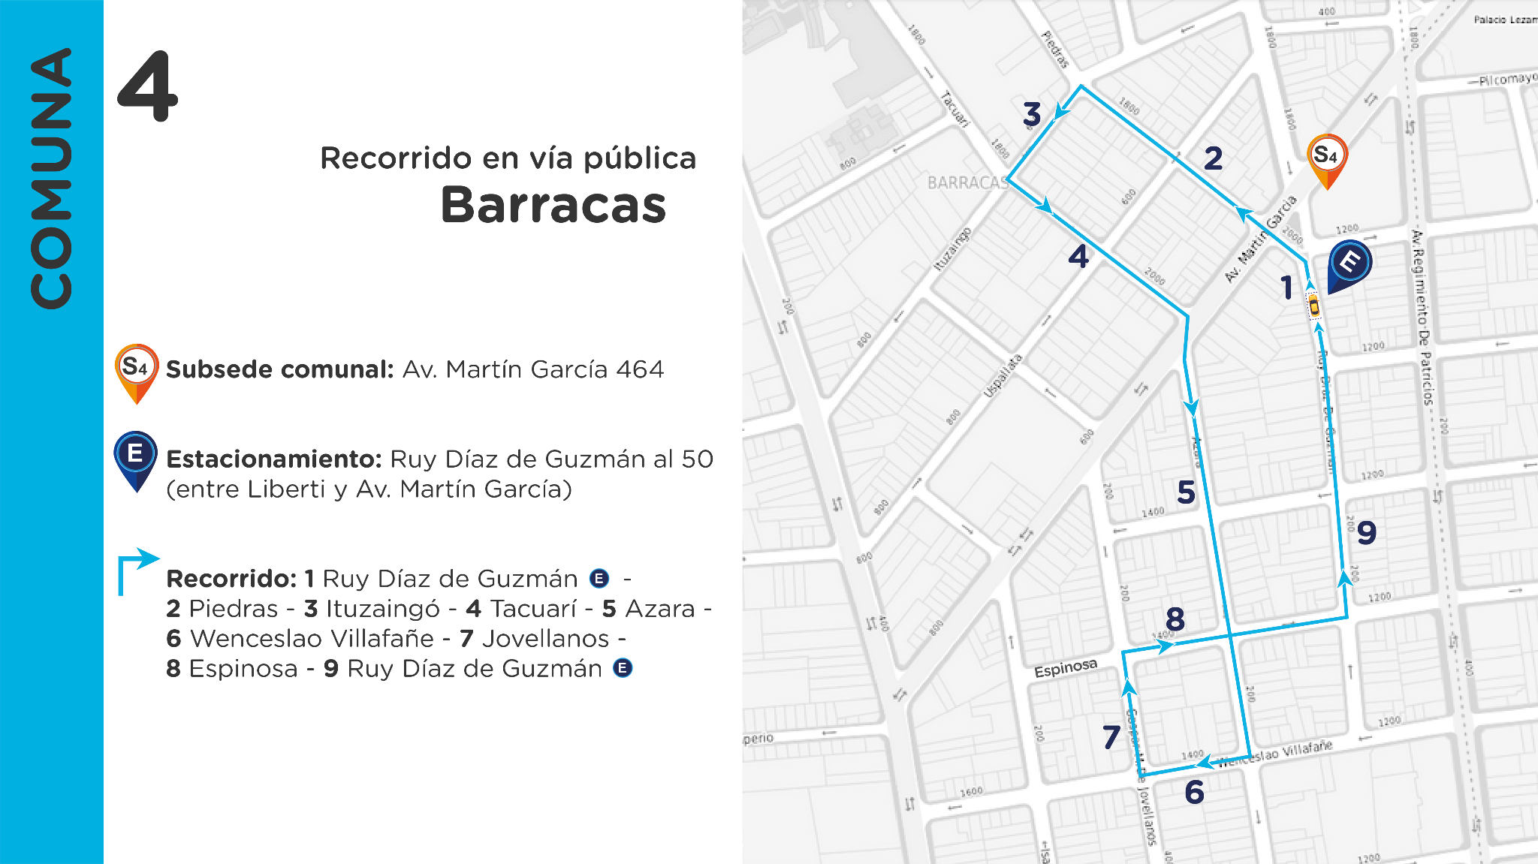

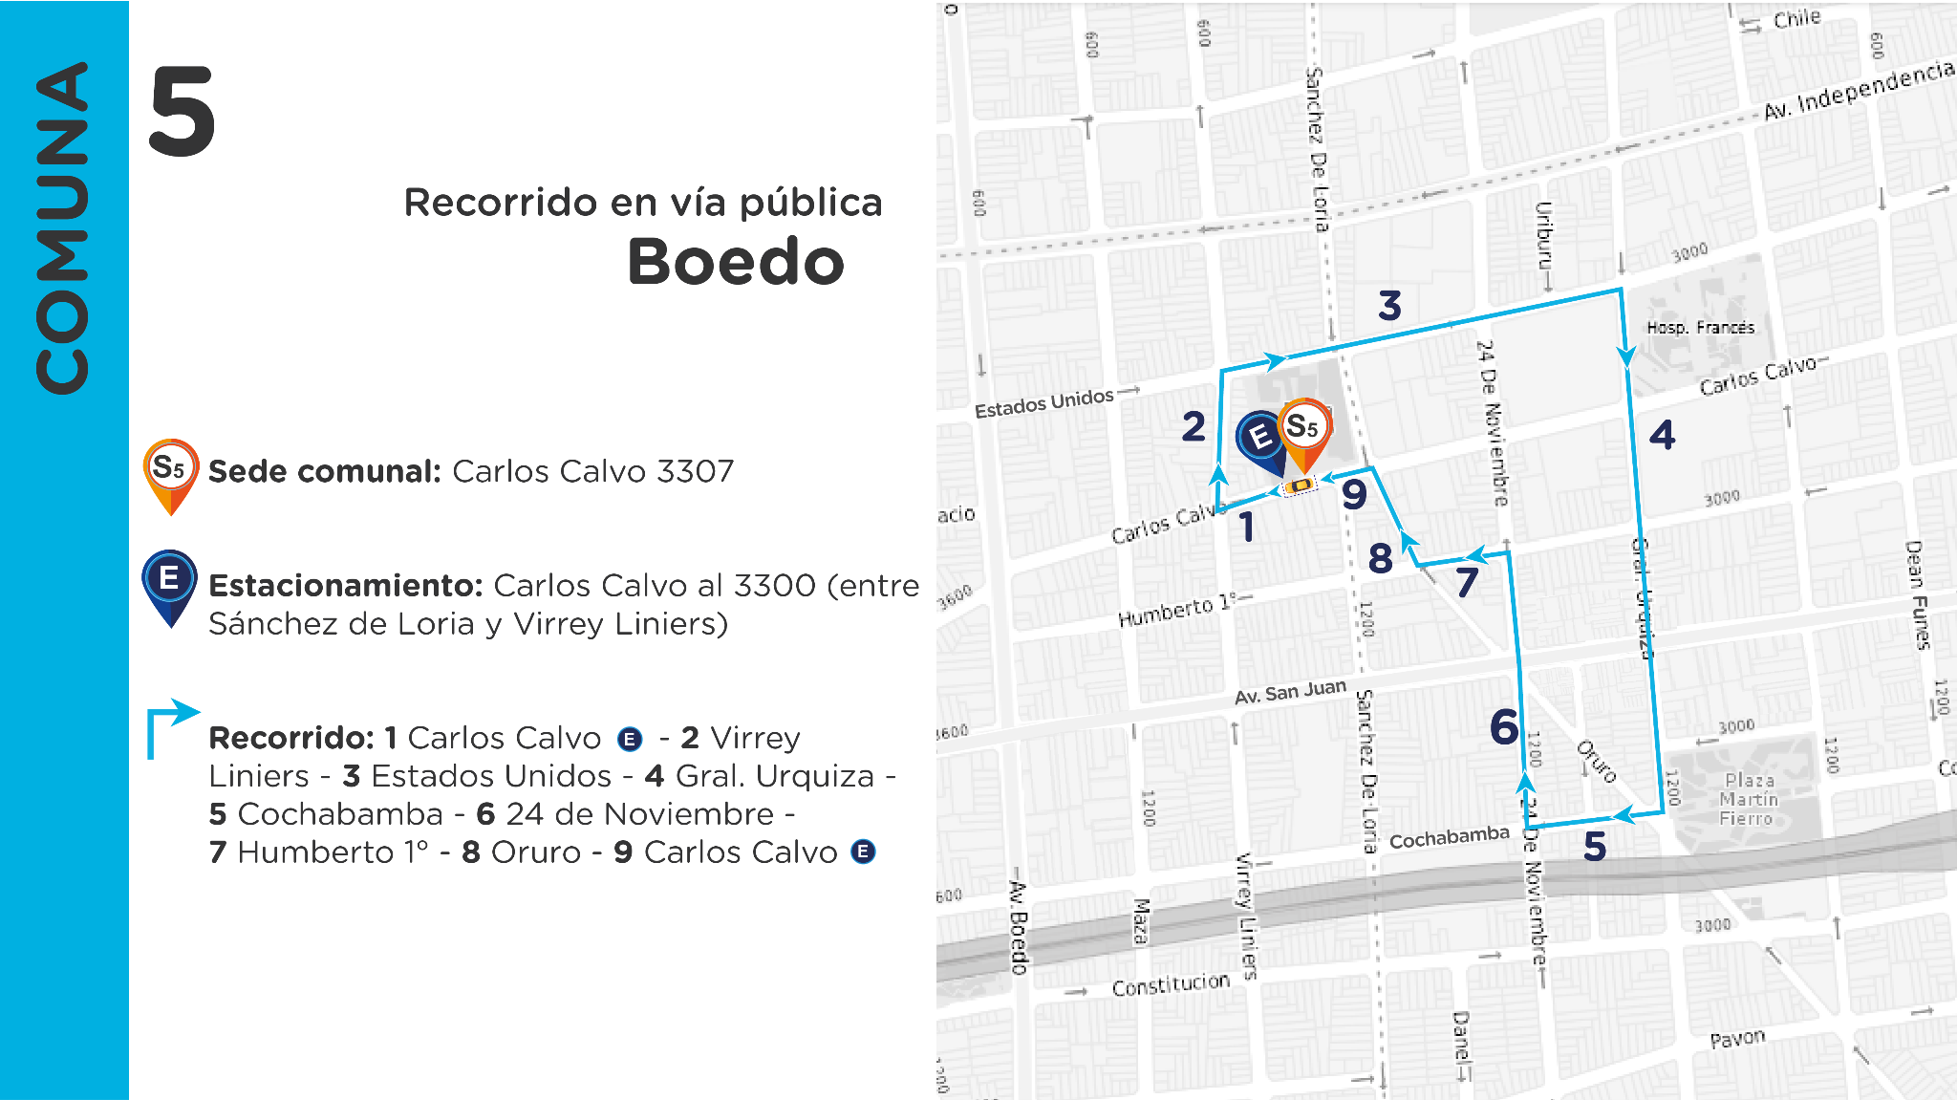

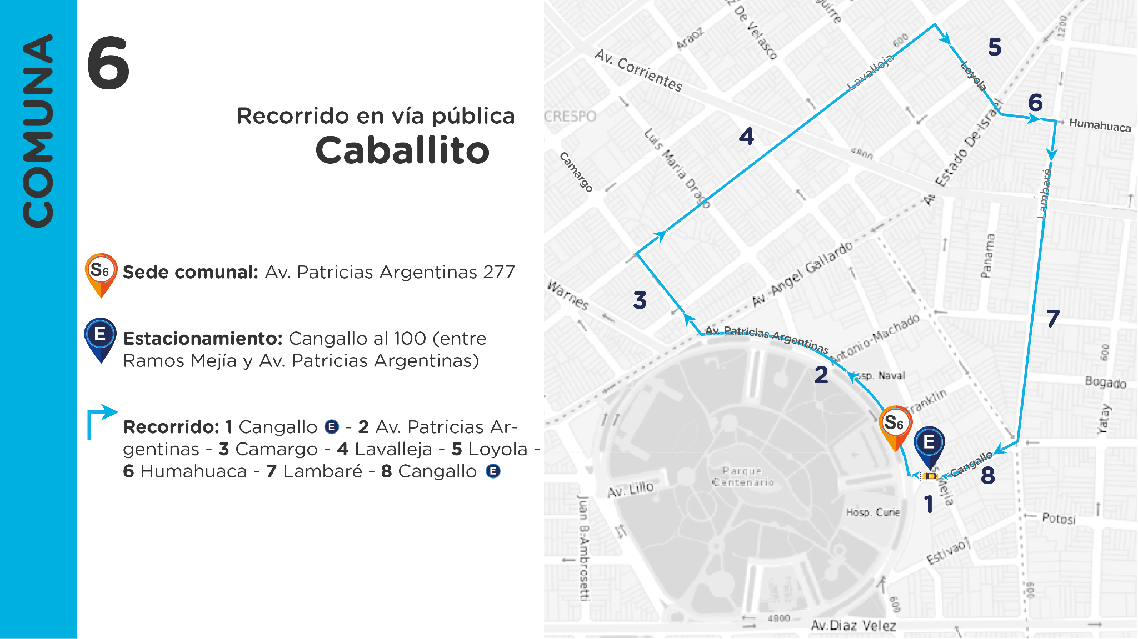

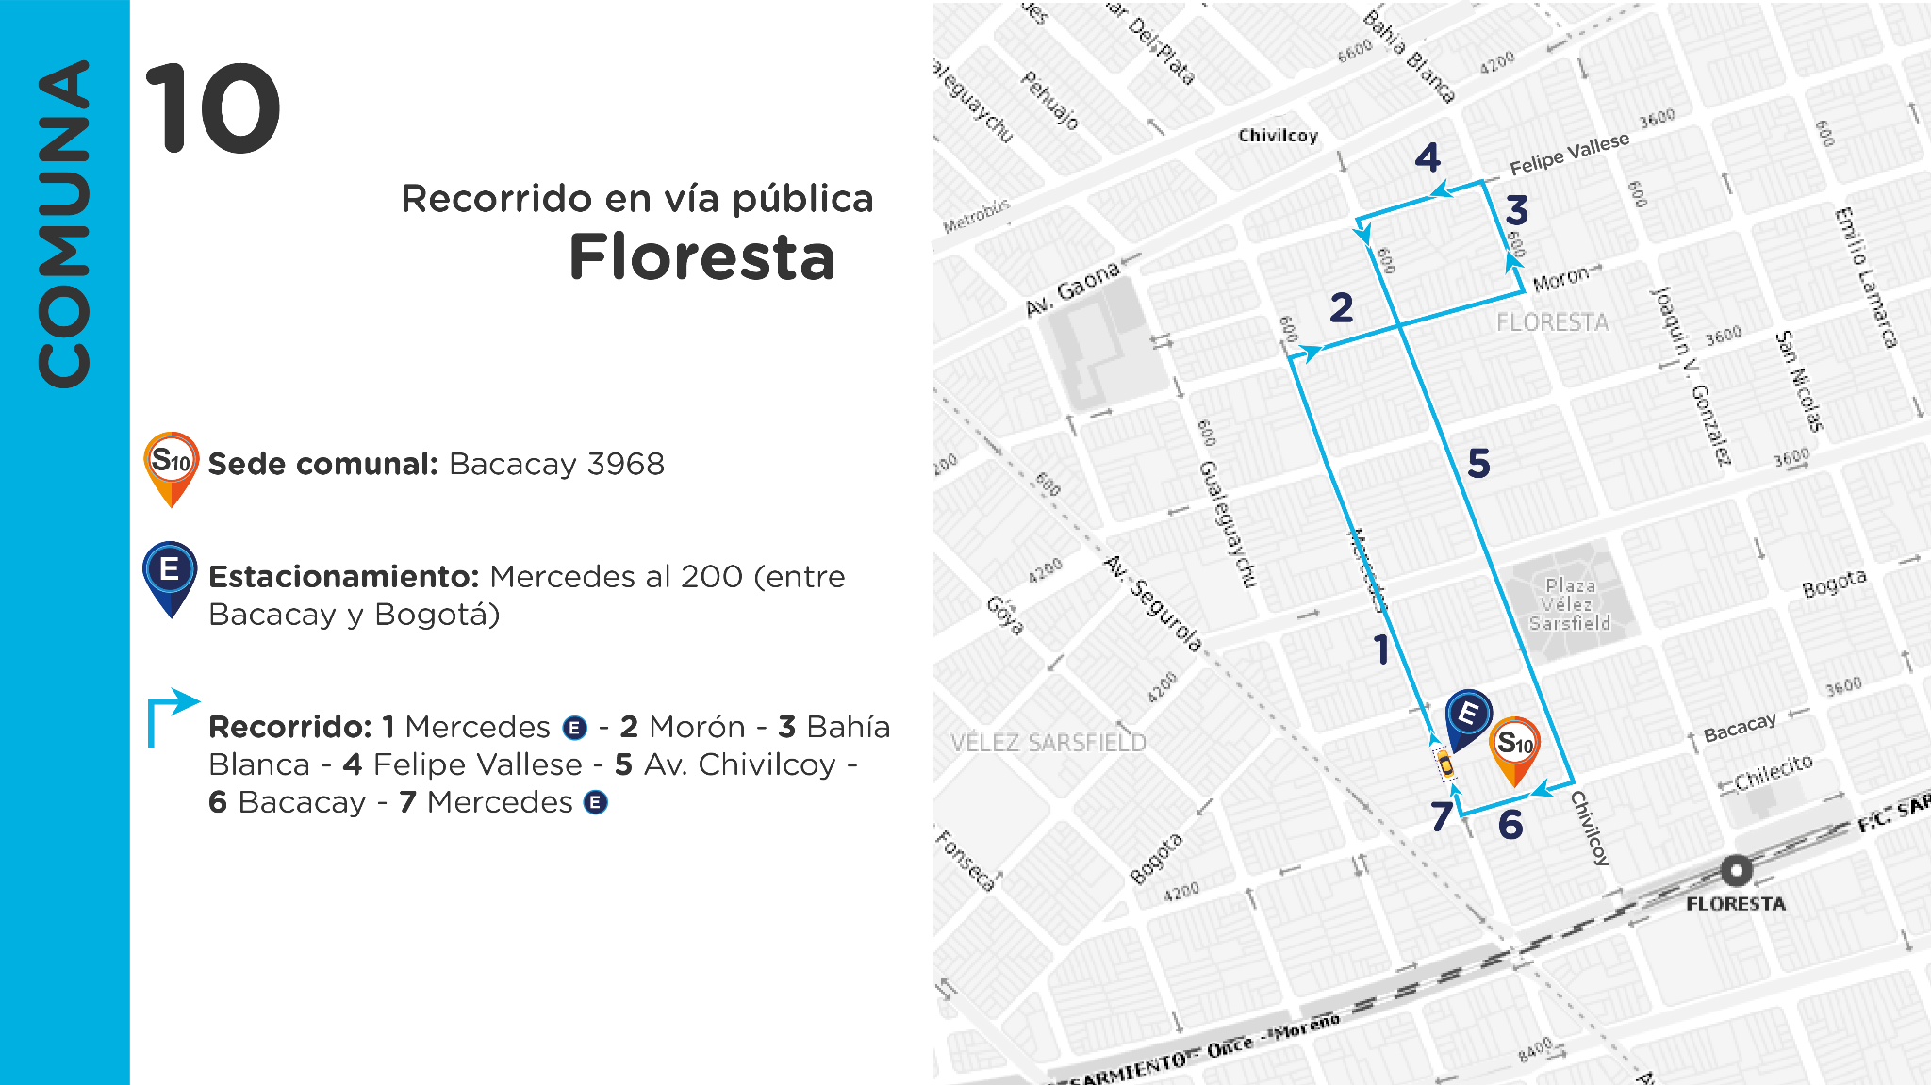

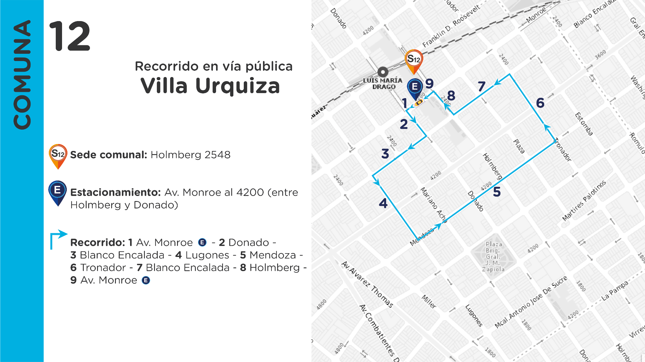

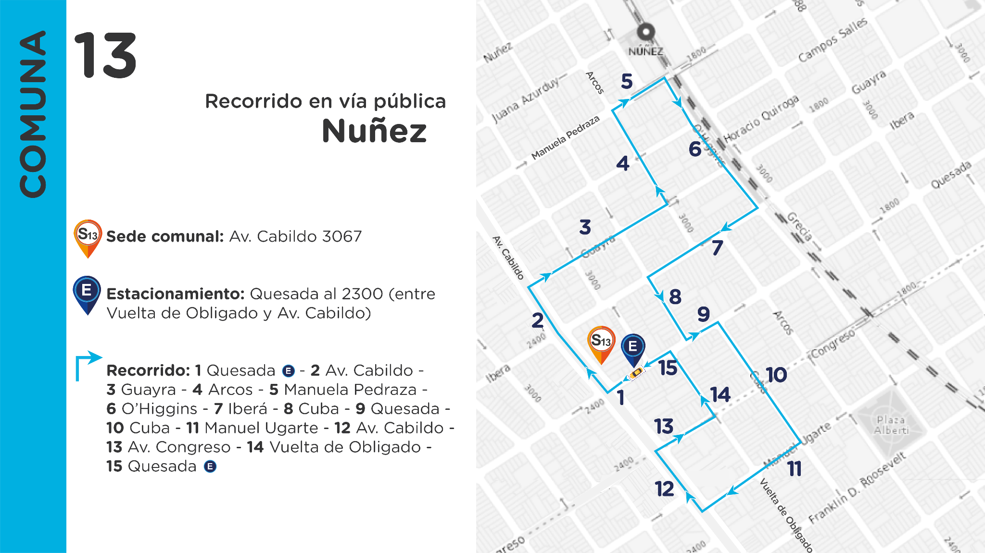

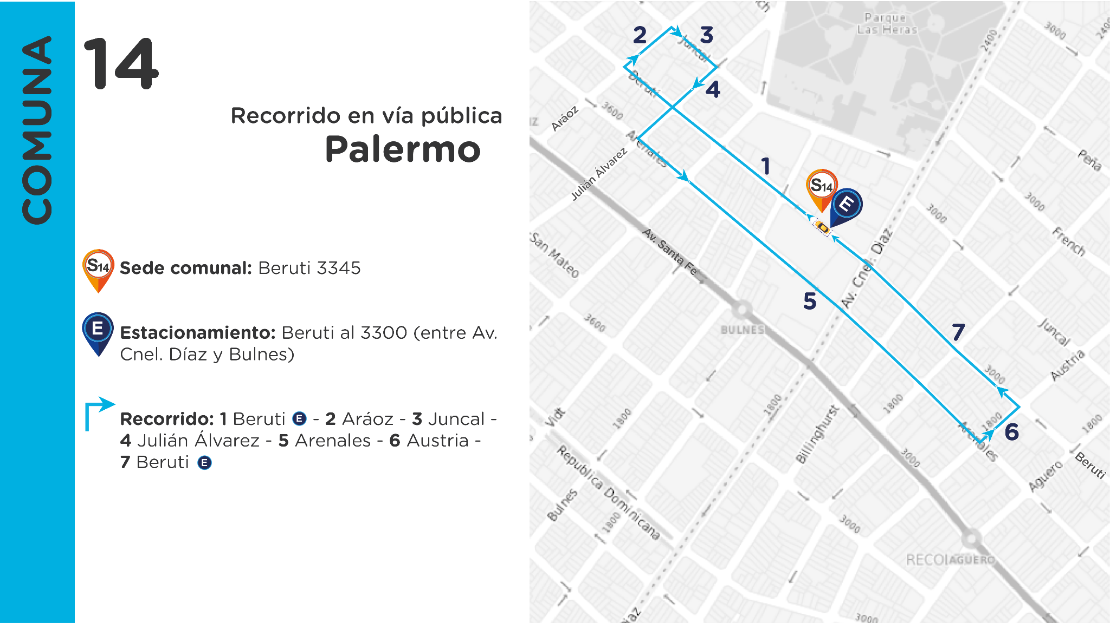

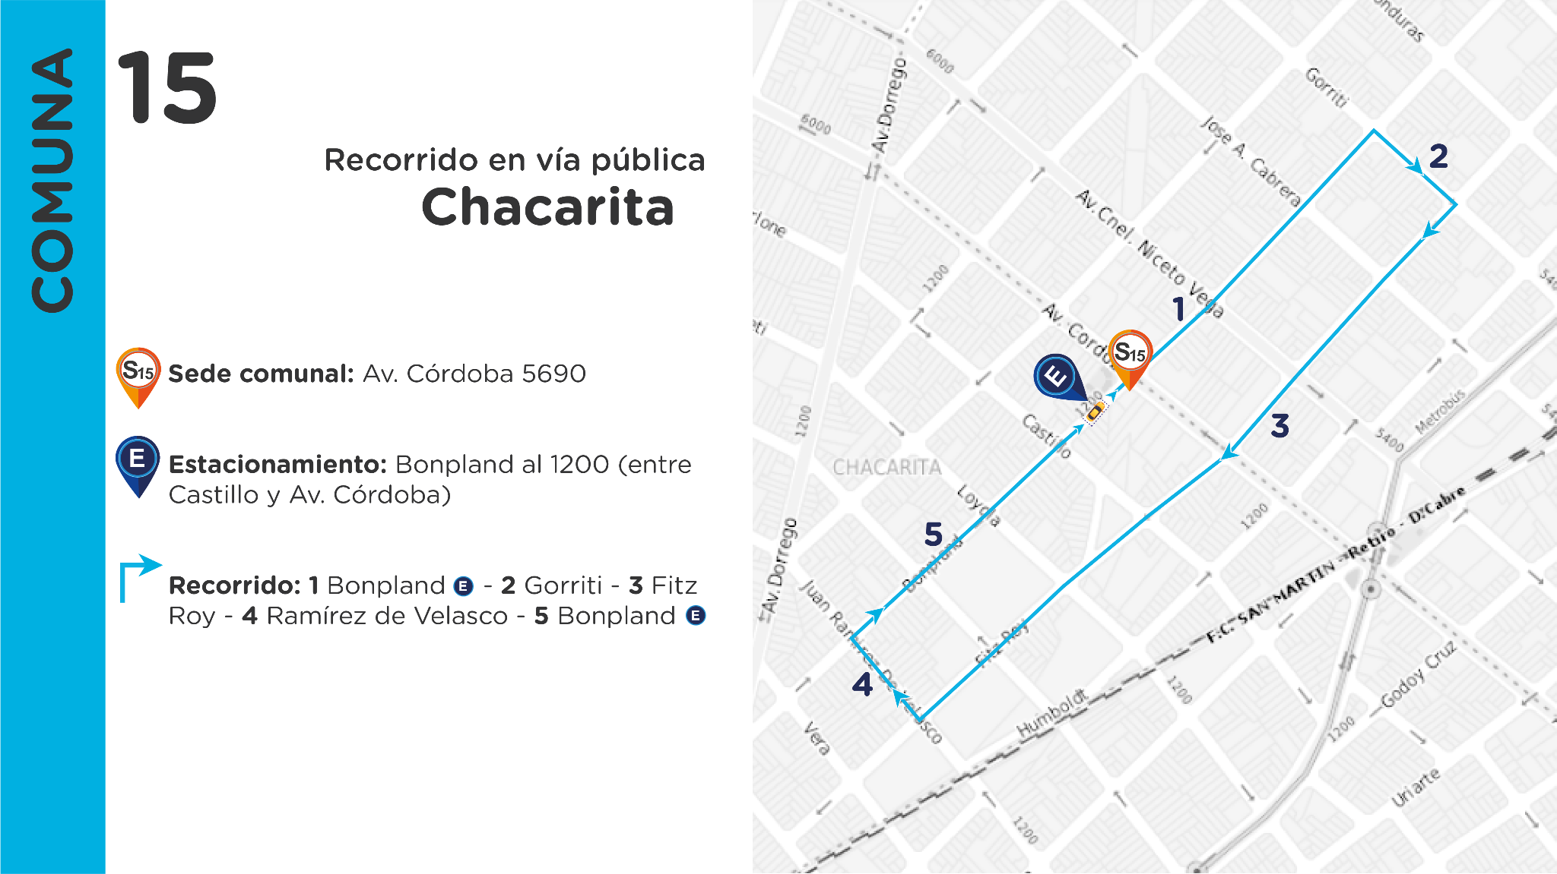

1. Más allá de que el/la aspirante desarrolle una conducción prudente (disminuya la velocidad, duplique la distancia mínima de seguridad, active limpiaparabrisas, desempañador y aire acondicionado), si llegase a presentarse una tormenta que impida el desarrollo seguro del examen práctico en vía pública, se recomienda la suspensión de la toma del mismo.